Приложение к постановлению

Администрации Козловского сельского поселения

от 28.02.2019 № 8-п

**РЕЕСТР МЕСТ (ПЛОЩАДОК) НАКОПЛЕНИЯ ТКО НА ТЕРРИТОРИИ МУНИЦИПАЛЬНОГО ОБРАЗОВАНИЯ**

**Козловское сельское поселение Спировского района Тверской области**

|  |  |  |  |  |
| --- | --- | --- | --- | --- |
| **№ п/п** | **Данные о нахождении мест (площадок) накопления ТКО** | **Данные о технических характеристиках мест (площадок) накопления ТКО** | **Данные о собственниках мест (площадок) накопления ТКО** | **Данные об источниках образования ТКО** |
| 1. | Тверская область, Спировский район, с. Козлово, ул. Заречная, напротив дома № 33  (схема размещения прилагается) | Ограждённая площадка для сбора ТКО – 1шт  Количество контейнеров – 4 шт.  объем 1 контейнера 0,75куб.м. | Муниципальное образование Козловское сельское поселение Спировского района Тверской области  Адрес (место нахождения) постоянно действующего исполнительного органа:  171182, Тверская область, Спировский район, с. Козлово, ул. Почтовая д. № 8  ОГРН  1056918019872  Муниципальное образование Козловское сельское поселение Спировского района Тверской области  Адрес (место нахождения) постоянно действующего исполнительного органа:  171182, Тверская область, Спировский район, с. Козлово, ул. Почтовая д. № 8  ОГРН  1056918019872  Муниципальное образование Козловское сельское поселение Спировского района Тверской области  Адрес (место нахождения) постоянно действующего исполнительного органа:  171182, Тверская область, Спировский район, с. Козлово, ул. Почтовая д. № 8  ОГРН  1056918019872 | Частные домовладения:  ул. Заречная  ул. Карельская |
| 2 | Тверская область, Спировский район, с. Козлово, ул. Октябрьская, напротив дома № 2  (схема размещения прилагается) | Ограждённая площадка для сбора ТКО – 1шт  Количество контейнеров – 4 шт.  объем 1 контейнера 0,75куб.м. | Частные домовладения  ул. Октябрьская  ул. Школьная  ул. Почтовая |
| 3 | Тверская область, Спировский район, с. Козлово, ул. Советская, напротив дома № 7  (схема размещения прилагается) | Открытые площадки для сбора ТКО – 1шт  Количество контейнеров – 2 шт.  объем 1 контейнера 0,75куб.м. | Частные домовладения  ул. Новая  ул. Советская |
| 4 | Тверская область, Спировский район, с. Козлово, ул. Лесная, напротив дома № 3  (схема размещения прилагается) | Открытые площадки для сбора ТКО – 1шт  Количество контейнеров – 3 шт.  объем 1 контейнера 0,75 куб.м. | Частные домовладения  ул. Лесная |
| 5 | Тверская область, Спировский район, с. Козлово, центр  (схема размещения прилагается) | Открытые площадки для сбора ТКО – 1шт  Количество контейнеров – 3 шт.  объем 1 контейнера 0,75куб.м. | Частные домовладения  ул. Колхозная  ул. Школьная |
| 6 | Тверская область, Спировский район, с. Козлово, ул. Набережная Судомли , напротив дома № 2  (схема размещения прилагается) | Открытые площадки для сбора ТКО – 1шт  Количество контейнеров – 2 шт.  объем 1 контейнера 0,75 куб.м. | Частные домовладения  ул. Набережная Судомли |
| 7 | Тверская область, Спировский район, с. Козлово, ул. Культурная, напротив дома № 7  (схема размещения прилагается) | Ограждённая площадка для сбора ТКО – 1шт  Количество контейнеров – 2 шт.  объем 1 контейнера 0,75куб.м. | Частные домовладения  ул. Культурная  ул. Комсомольская  пер. Школьный |
| 8 | Тверская область, Спировский район, д. Никулино, ул. Молодежная, рядом с домом № 1  (схема размещения прилагается) | Ограждённая площадка для сбора ТКО – 1шт  Количество контейнеров – 3 шт.  объем 1 контейнера 0,75 куб.м. | Частные домовладения  ул. Молодежная  ул. Северная |
| 9 | Тверская область, Спировский район, д. Еремеевка, центр деревни  (схема размещения прилагается) | Ограждённая площадка для сбора ТКО – 1шт  Количество контейнеров – 4 шт.  объем 1 контейнера 0,75 куб.м. | Частные домовладения  д. Еремеевка |
| 10 | Тверская область, Спировский район, д. Линдино, перед въездом в деревню  (схема размещения прилагается) | Ограждённая площадка для сбора ТКО – 1шт  Количество контейнеров – 4 шт.  объем 1 контейнера 0,75 куб | Частные домовладения  д. Линдино |
| 11 | Тверская область, Спировский район, д. Малое Козлово, рядом с домом № 24  (схема размещения прилагается) | Огражденная площадка для сбора ТКО – 1 шт.  Количество контейнеров – 5 шт.  объем 1 контейнера 0,75куб.м. | Частные домовладения  д.Малое Козлово  д. Захарово |
| 12 | Тверская область, Спировский район, д. Ососье, за д. № 50  (схема размещения прилагается) | Огражденная площадка для сбора ТКО – 1 шт.  Количество контейнеров – 2 шт.  объем 1 контейнера 0,75куб.м. | Частные домовладения  д. Ососье |
| 13 | Тверская область, Спировский район, д. Ососье, центр  (схема размещения прилагается) | Огражденная площадка для сбора ТКО – 1 шт.  Количество контейнеров – 3 шт.  объем 1 контейнера 0,75 куб.м. | Частные домовладения  д. Ососье |
| 14 | Тверская область, Спировский район, д. Раменье, цент населенного пункта | Открытые площадки для сбора ТКО – 1 шт.  Количество контейнеров – 2 шт.  объем 1 контейнера 0,75куб.м. | Частные домовладения  д. Раменье |
| 15 | Тверская область, Спировский район, д. Цивилево, центр деревни  (схема размещения прилагается) | Открытые площадки для сбора ТКО – 1 шт.  Количество контейнеров – 5 шт.  объем 1 контейнера 0,75 куб.м. | Частные домовладения  д. Цивилево |

|  |  |  |  |  |
| --- | --- | --- | --- | --- |
| 16 | Тверская область, Спировский район, д. Крутово, центр деревни  (схема размещения прилагается) | Открытые площадки для сбора ТКО – 1 шт.  Количество контейнеров – 3 шт.  объем 1 контейнера 0,75 куб.м. |  | Частные домовладения:  д. Крутово |
| 17 | Тверская область, Спировский район, д. Лежа, центр деревни  (схема размещения прилагается) | Открытые площадки для сбора ТКО – 1шт  Количество контейнеров – 1 шт.  объем 1 контейнера 0,75 куб.м. | Муниципальное образование Козловское сельское поселение Спировского района Тверской области  Адрес (место нахождения) постоянно действующего исполнительного органа:  171182, Тверская область, Спировский район, с. Козлово, ул. Почтовая д. № 8  ОГРН  1056918019872  Муниципальное образование Козловское сельское поселение Спировского района Тверской области  Адрес (место нахождения) постоянно действующего исполнительного органа:  171182, Тверская область, Спировский район, с. Козлово, ул. Почтовая д. № 8  ОГРН  1056918019872 | Частные домовладения:  д. Лежа |
| 18 | Тверская область, Спировский район, д. Тихменево, центр деревни  (схема размещения прилагается) | Открытые площадки для сбора ТКО – 1шт  Количество контейнеров – 2 шт.  объем 1 контейнера 0,75 куб.м. | Частные домовладения  д. Тихменево |
| 19 | Тверская область, Спировский район, д. Двойка, центр деревни  (схема размещения прилагается) | Открытые площадки для сбора ТКО – 1шт  Количество контейнеров – 2 шт.  объем 1 контейнера 0,75 куб.м. | Частные домовладения  д. Двойка |
| 20 | Тверская область, Спировский район, д. Горня, центр деревни  (схема размещения прилагается) | Открытые площадки для сбора ТКО – 1шт  Количество контейнеров – 2 шт.  объем 1 контейнера 0,75 куб.м. | Частные домовладения  д. Горня |
| 21 | Тверская область, Спировский район, д. Овсяники, перед въездом в деревню  (схема размещения прилагается) | Открытые площадки для сбора ТКО – 1шт  Количество контейнеров – 3 шт.  объем 1 контейнера 0,75 куб.м. | Частные домовладения  д. Овсяники  д. Б. Нивище |
| 22 | Тверская область, Спировский район, д. Б. Плоское, центр деревни  (схема размещения прилагается) | Открытые площадки для сбора ТКО – 1шт  Количество контейнеров – 3 шт.  объем 1 контейнера 0,75 куб.м. | Частные домовладения  д. Б.Плоское |
| 23 | Тверская область, Спировский район, д. Пасынки, центр деревни  (схема размещения прилагается) | Открытые площадки для сбора ТКО – 1 шт.  Количество контейнеров – 3 шт.  объем 1 контейнера 0,75 куб.м. | Частные домовладения  д.Пасынки  д. Малое Нивище |
| 24 | Тверская область, Спировский район, д. Пивоварово, перед въездом в деревню  (схема размещения прилагается) | Открытые площадки для сбора ТКО – 1 шт.  Количество контейнеров – 3 шт.  объем 1 контейнера 0,75 куб.м. | Частные домовладения  д. Пивоварово |
| 25 | Тверская область, Спировский район, д. Аржаное, перед въездом в деревню | Открытые площадки для сбора ТКО – 1 шт.  Количество контейнеров – 2 шт.  объем 1 контейнера 0,75 куб.м. | Частные домовладения  д. Аржаное |
| 26 | Тверская область, Спировский район, д. Ямное, перед въездом в деревню  (схема размещения прилагается) | Открытые площадки для сбора ТКО – 1 шт.  Количество контейнеров – 3 шт.  объем 1 контейнера 0,75 куб.м. | Частные домовладения  д. Ямное |

|  |  |  |  |  |
| --- | --- | --- | --- | --- |
| 28 | Тверская область, Спировский район, д. Костыгово, перед въездом в деревню  (схема размещения прилагается) | Открытые площадки для сбора ТКО – 1шт  Количество контейнеров – 2 шт.  объем 1 контейнера 0,75 куб.м. |  | Частные домовладения:  д. Костыгово  д. Борисково |
| 29 | Тверская область, Спировский район, д. Медведково, центр деревни  (схема размещения прилагается) | Открытые площадки для сбора ТКО – 1шт  Количество контейнеров – 2 шт.  объем 1 контейнера 0,75 куб.м. | Частные домовладения  д. Медведково |
| 30 | Тверская область, Спировский район, д. Пустошка, перед въездом в деревню  (схема размещения прилагается) | Открытые площадки для сбора ТКО – 1шт  Количество контейнеров – 2 шт.  объем 1 контейнера 0,75куб.м. | Частные домовладения  д. Пустошка |
| 31 | Тверская область, Спировский район, д. Грязновец, центр деревни  (схема размещения прилагается) | Открытые площадки для сбора ТКО – 1шт  Количество контейнеров – 2 шт.  объем 1 контейнера 0,75куб.м. | Частные домовладения  д. Грязновец  д. Данилково |
| 32 | Тверская область, Спировский район, д. Городок, центр деревни  (схема размещения прилагается) | Открытые площадки для сбора ТКО – 1шт  Количество контейнеров – 2 шт.  объем 1 контейнера 0,75 куб.м. | Частные домовладения  д. Городок |
| 33 | Тверская область, Спировский район, д. Тимошкино, перед въездом в деревню  (схема размещения прилагается) | Открытые площадки для сбора ТКО – 1шт  Количество контейнеров – 2 шт.  объем 1 контейнера 0,75 | Частные домовладения  д. Тимошкино |
| 34 | Тверская область, Спировский район, д. Горка, перед въездом в деревню  (схема размещения прилагается) | Открытые площадки для сбора ТКО – 1 шт.  Количество контейнеров – 2 шт.  объем 1 контейнера 0,75 куб.м. | Частные домовладения  д.Горка |
| 35 | Тверская область, Спировский район, д. Никулино, центр деревни  (схема размещения прилагается) | Открытые площадки для сбора ТКО – 1шт  Количество контейнеров – 3 шт.  объем 1 контейнера 0,75 куб.м. | Частные домовладения  ул. Центральная  ул. Южная  ул. Набережная |
| 36 | Тверская область, Спировский район, д. Никулино, перед въездом в деревню  (схема размещения прилагается) | Открытые площадки для сбора ТКО – 1шт  Количество контейнеров – 3 шт.  объем 1 контейнера 0,75 куб.м. | Частные домовладения  ул. Школьная  ул. Центральная  ул. Зеленая |
| 37 | Тверская область, Спировский район, д. Тарасово, перед въездом в деревню  (схема размещения прилагается) | Открытые площадки для сбора ТКО – 1шт  Количество контейнеров – 3 шт.  объем 1 контейнера 0,75 куб.м. |  | Частные домовладения  Д. Тарасово |
| 38 | Тверская область, Спировский район, д. Бережки, перед въездом в деревню  (схема размещения прилагается) | Открытые площадки для сбора ТКО – 1шт  Количество контейнеров – 2 шт.  объем 1 контейнера 0,75куб.м. |  | Частные домовладения  Д. Бенрежки |

д. Раменье

1- площадка накопления ТКО

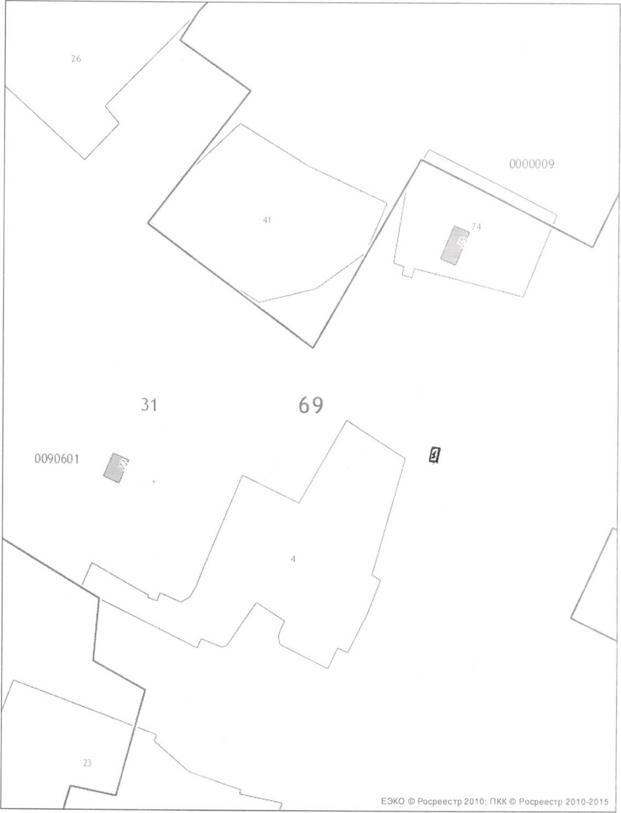

д. Цивилево

1- площадка накопления ТКО

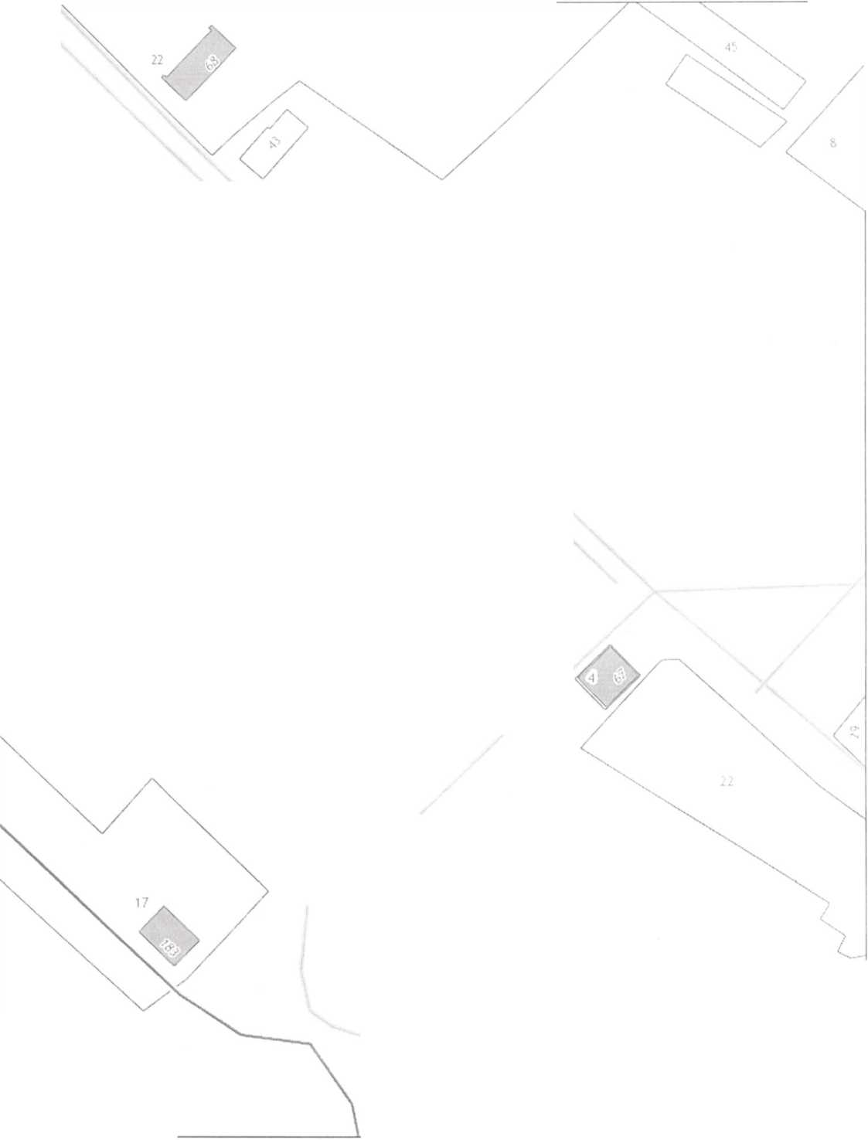

1

д. Крутово 1- площадка накопления ТКО

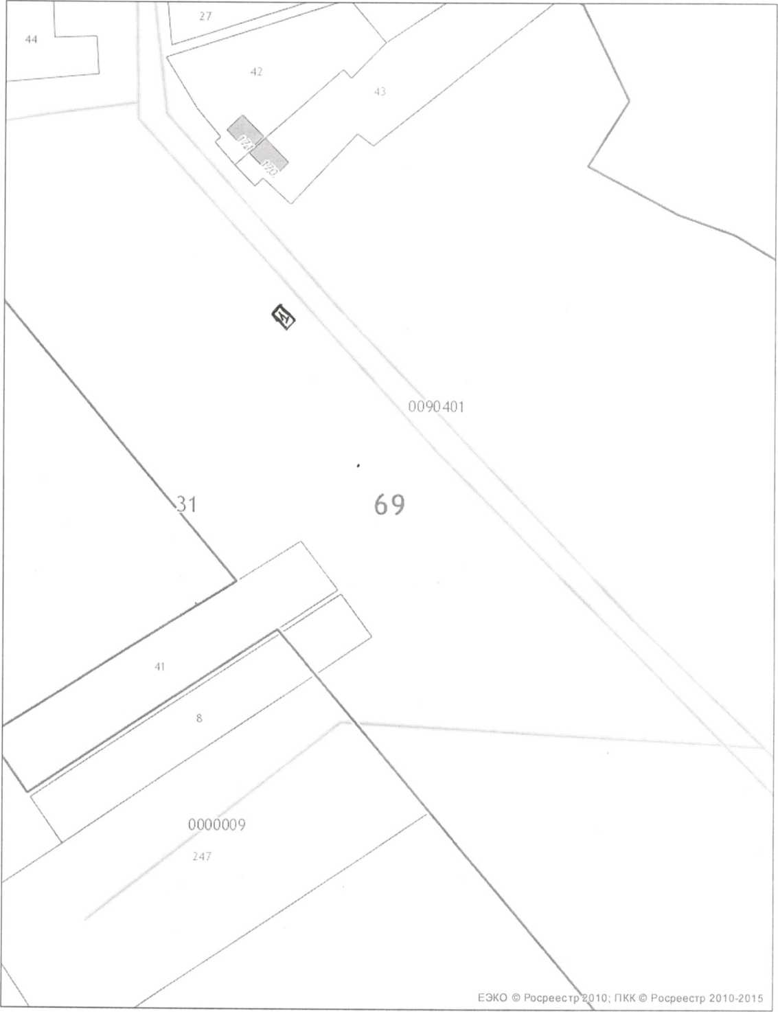

д. Линдино

1- площадка накопления TKO

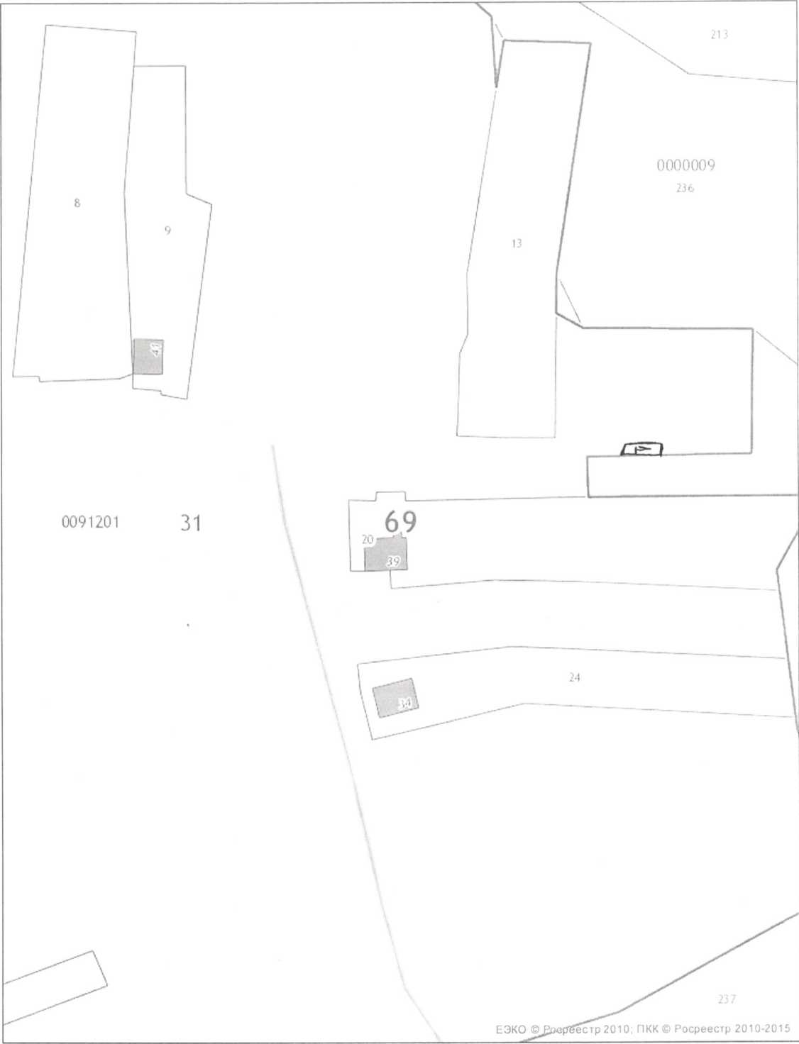

^

д. Двойка

1- площадка накопления TKO

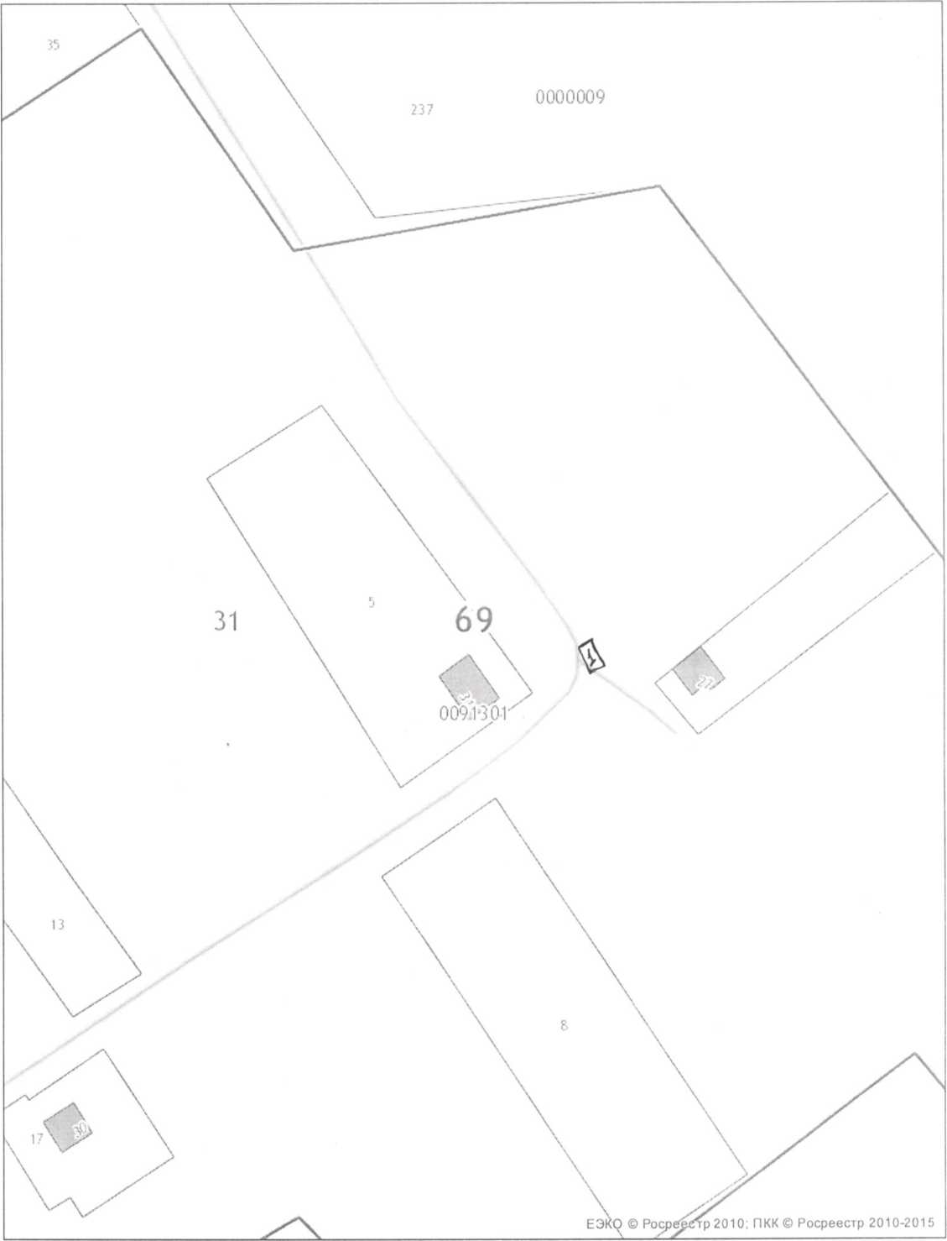

д. Лежа 1- площадка накопления ТКО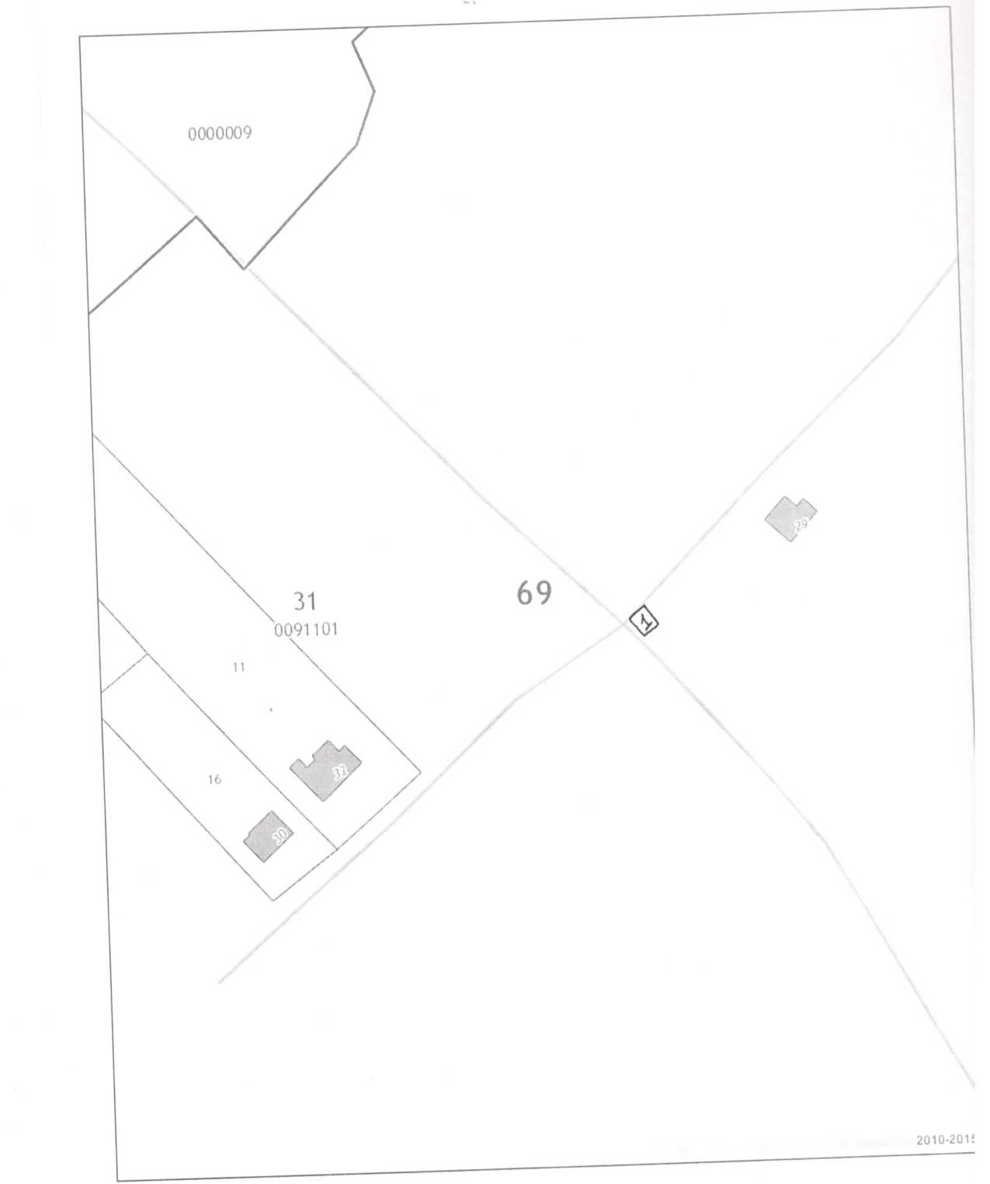

д. Тихменево

1- площадка накопления TKO

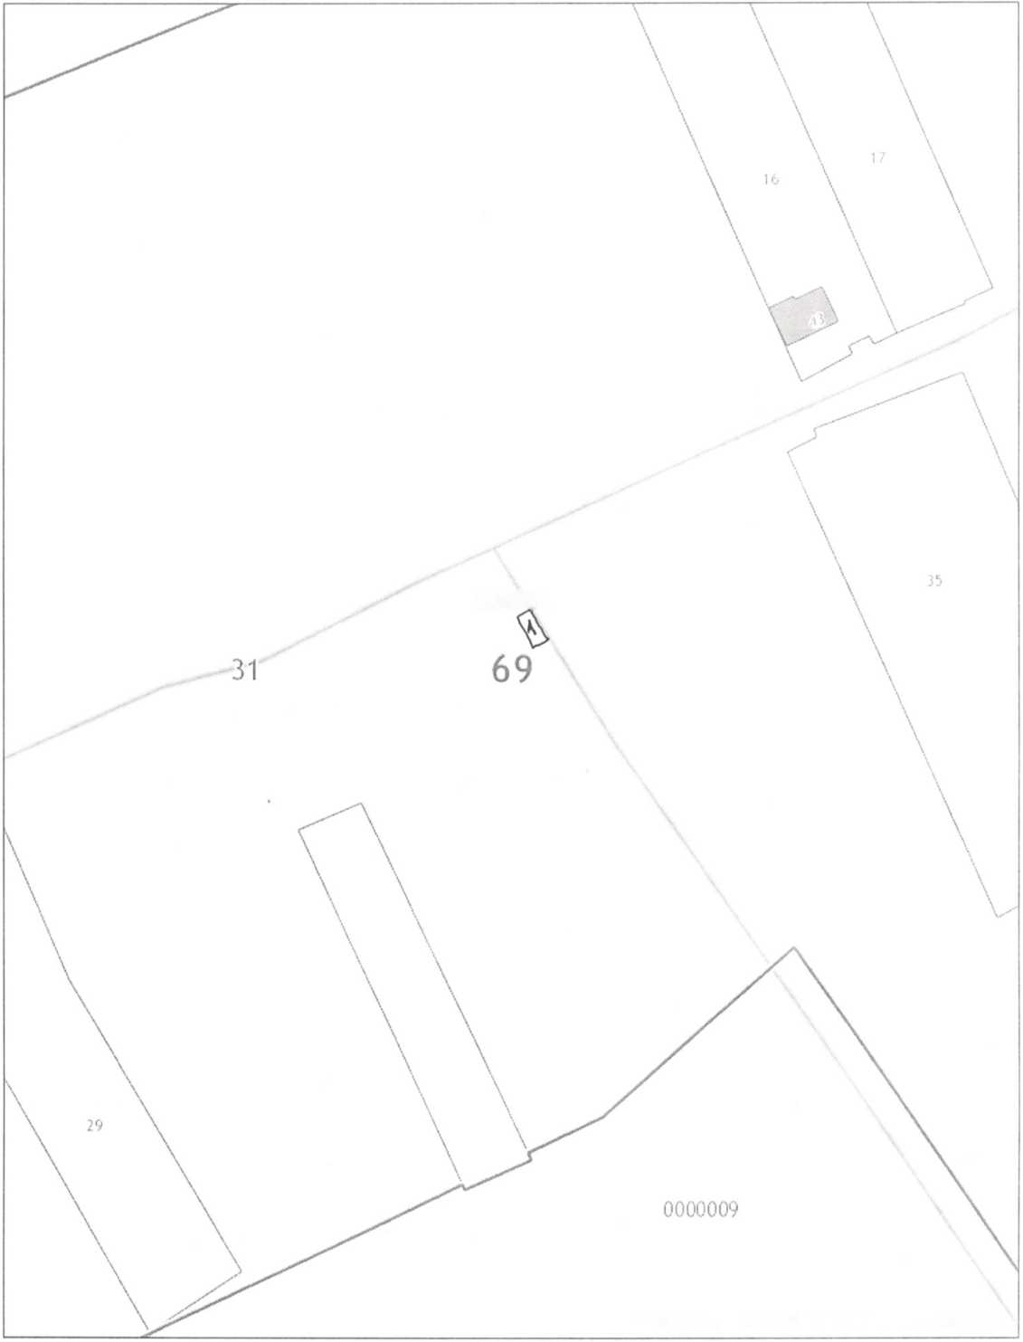

0090701

\

д. Еремеевка

1- площадка накопления TKO

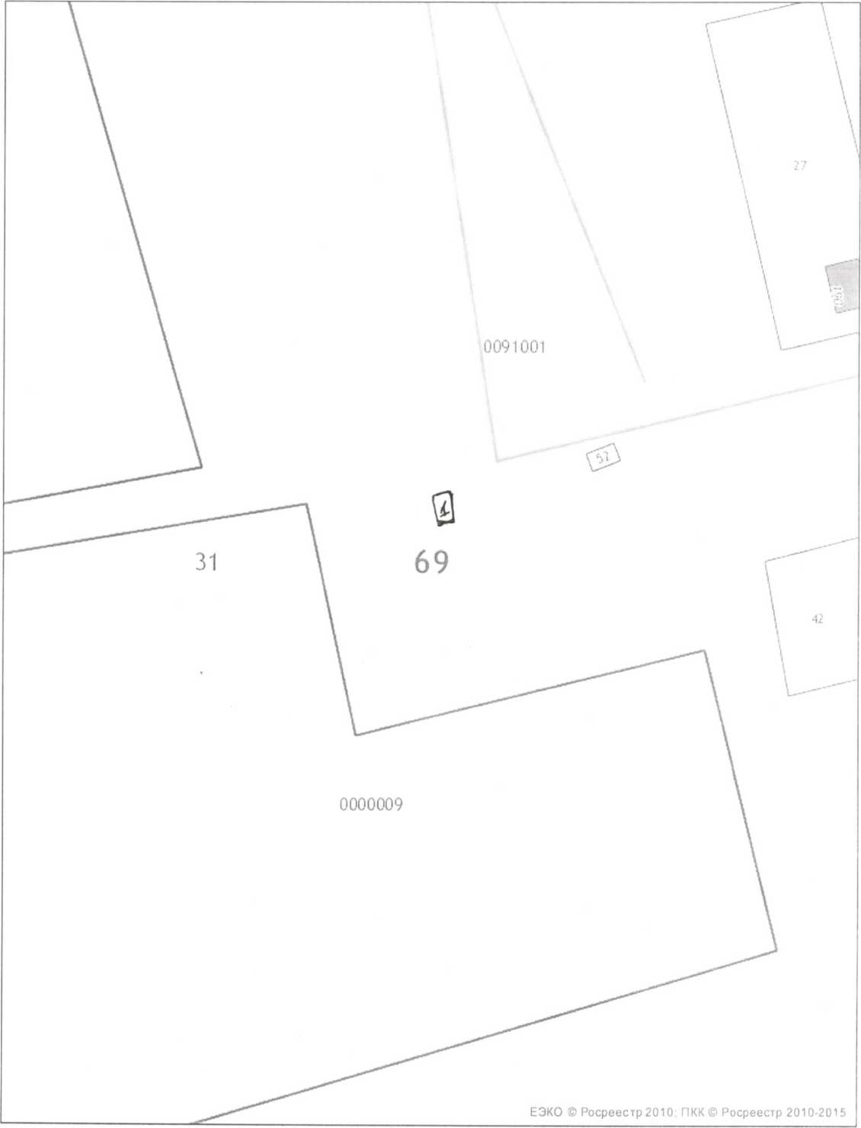

?Я П? 9D-IQ

д. Горня. площадка накопления ТКО

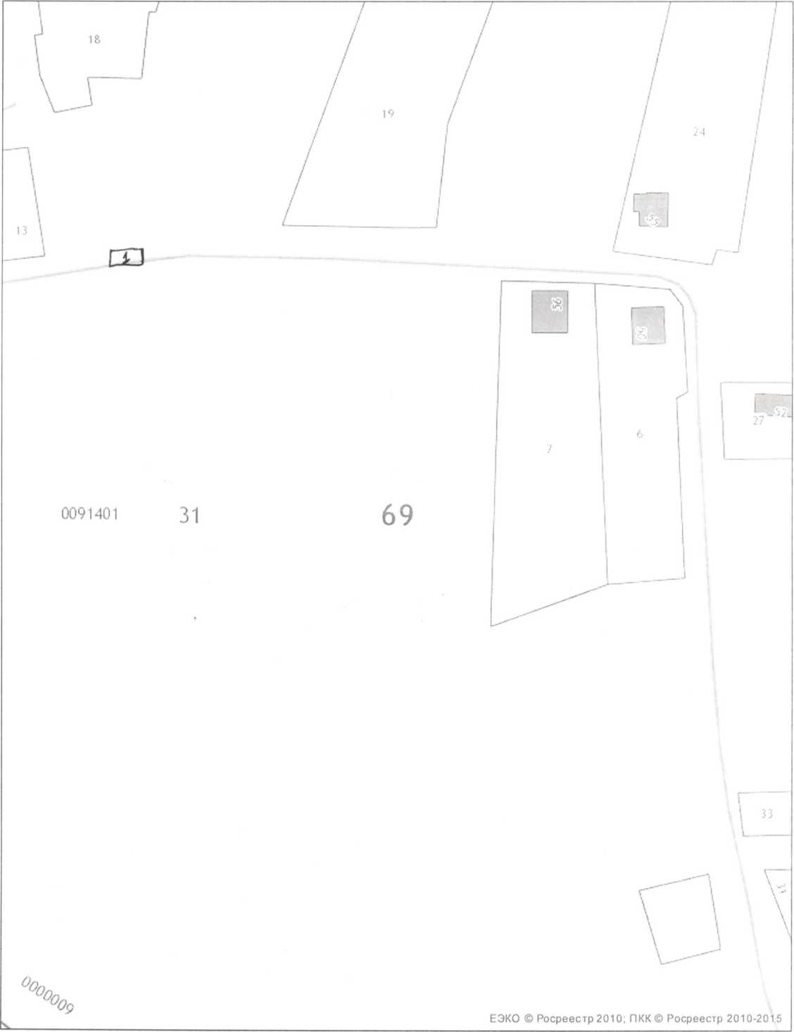

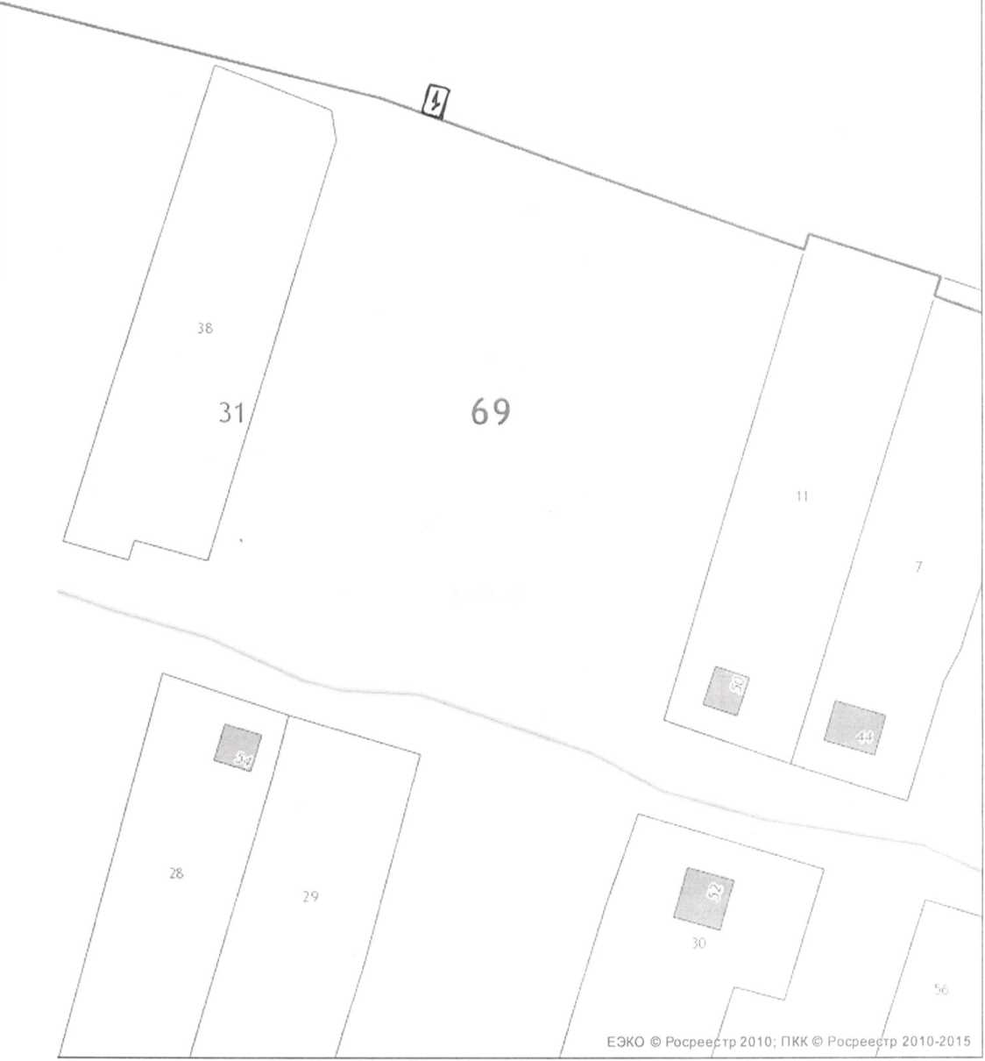**д. Овсяники 1- площадка накопления TKO**

0091601

N

**д. Б. Плоское**

**1- площадка накопления ТКО**

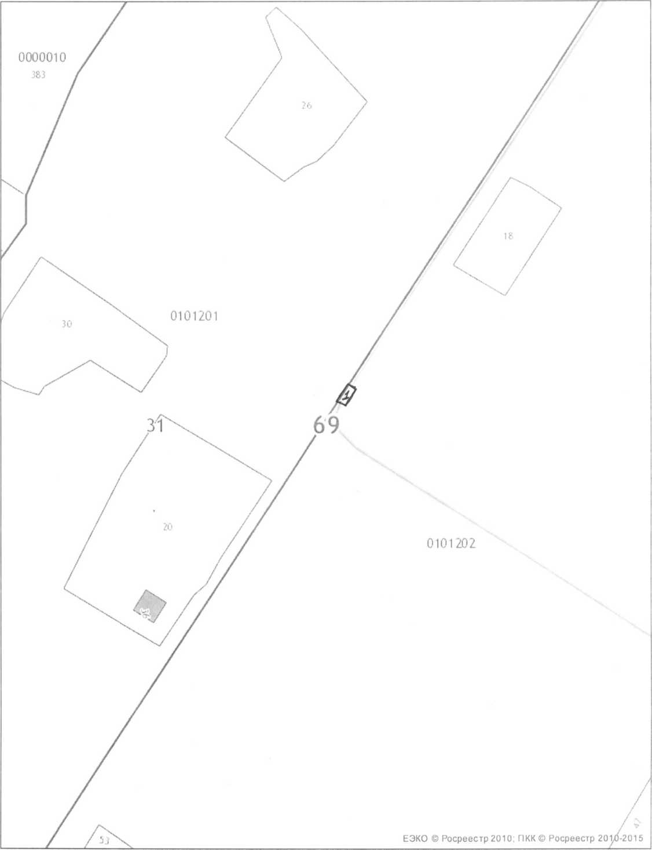

д. Тимошкино

1- площадка накопления TKO

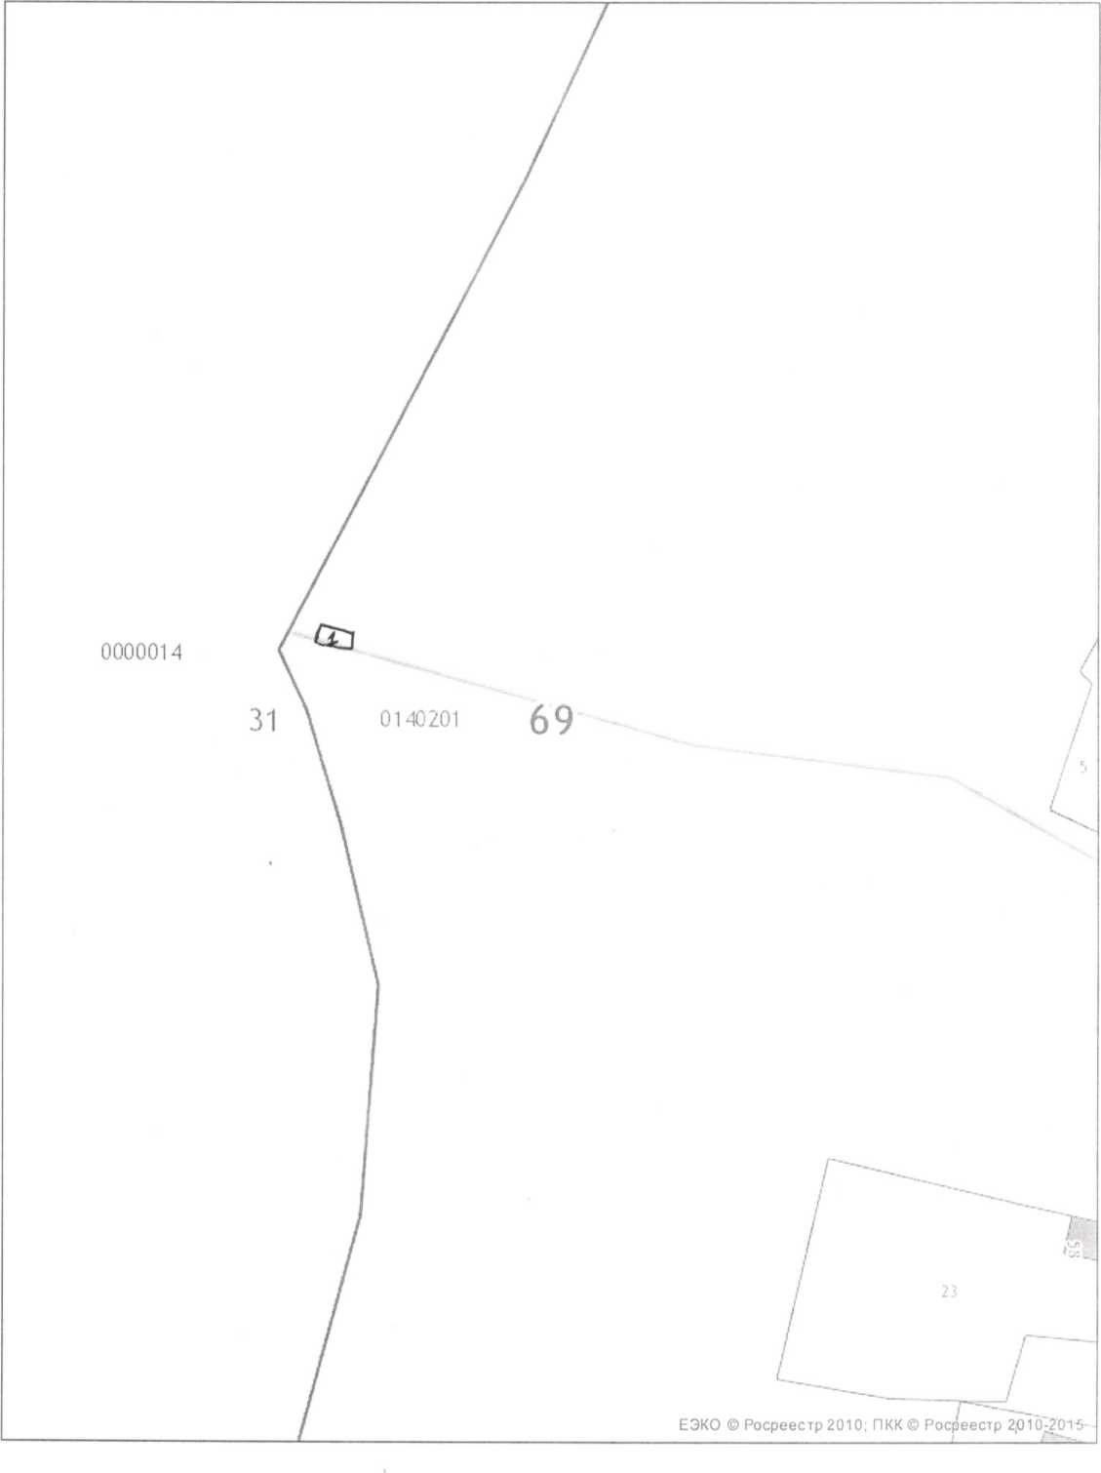

д. Городок

1- площадка накопления ТКО

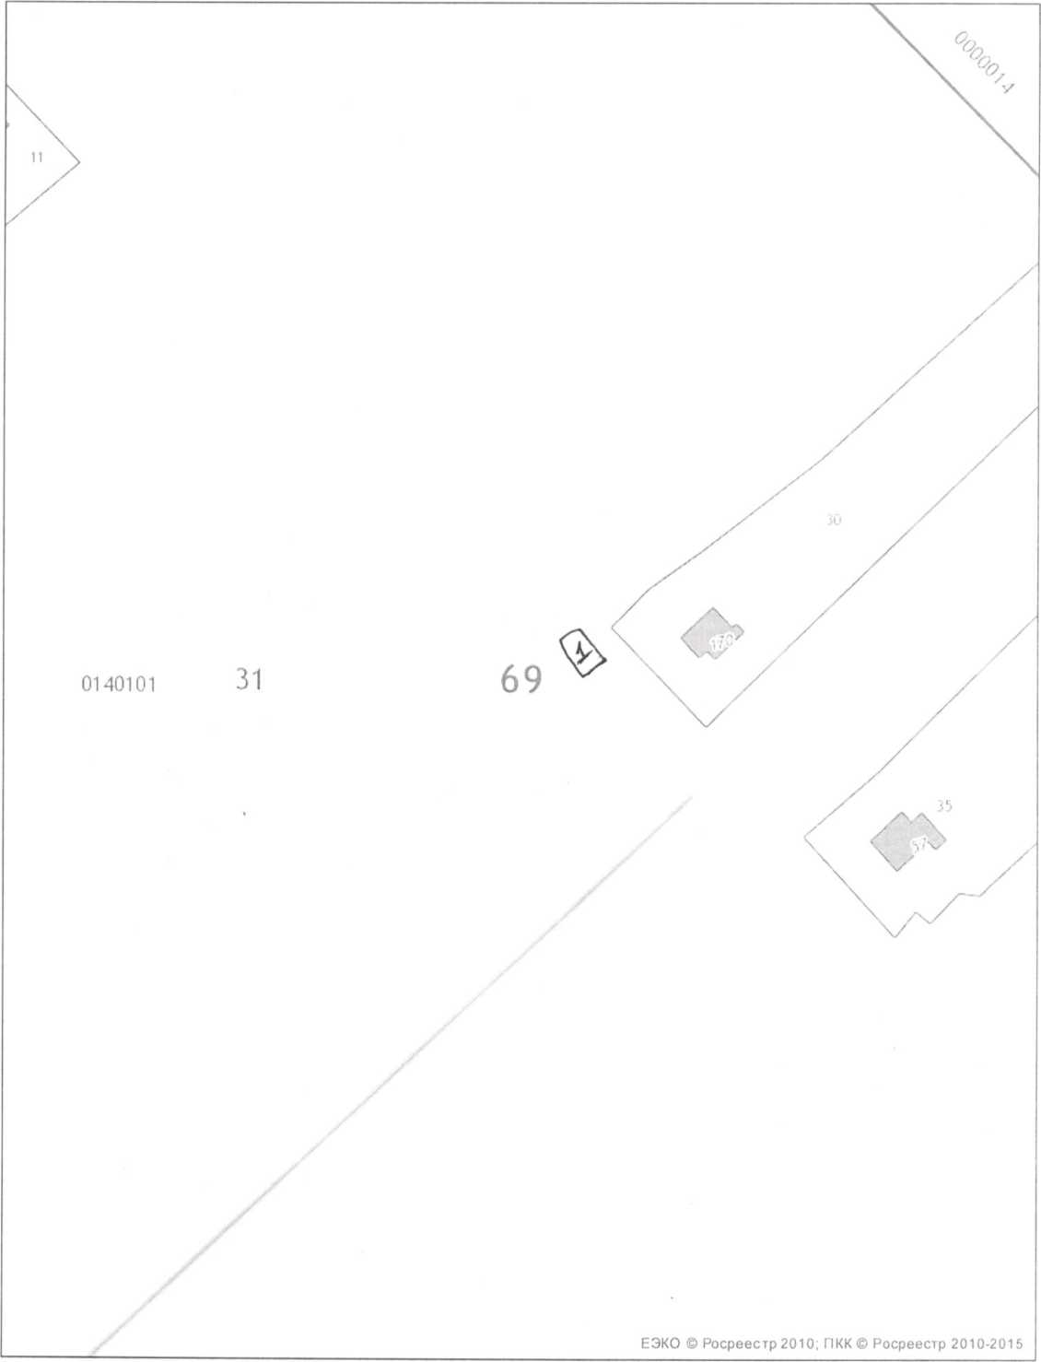

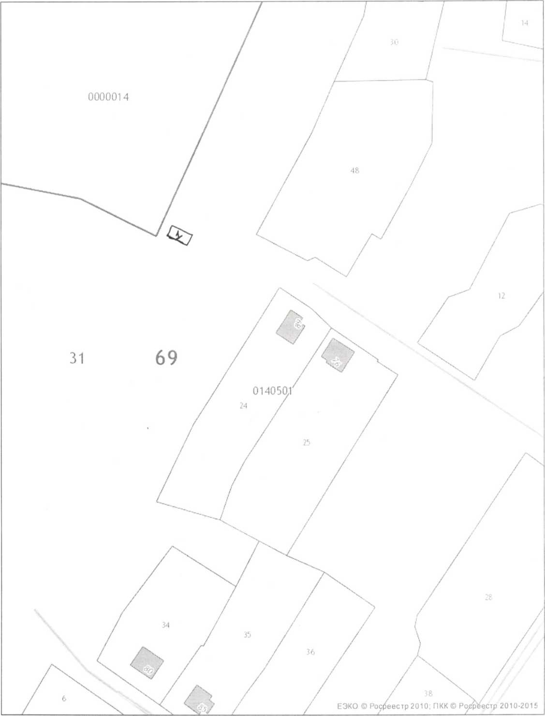

д. Никулино, перед въездом в деревню

1- площадка накопления ТКО

д. Никулино, ул. Молодежная

1- площадка накопления ТКО

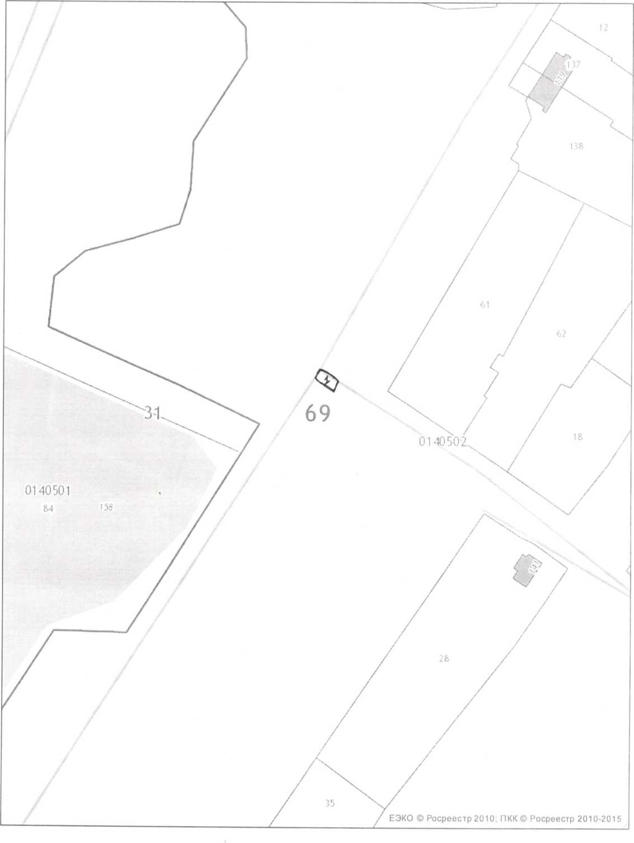

д. Никулино, центр деревни

1- площадка накопления ТКО

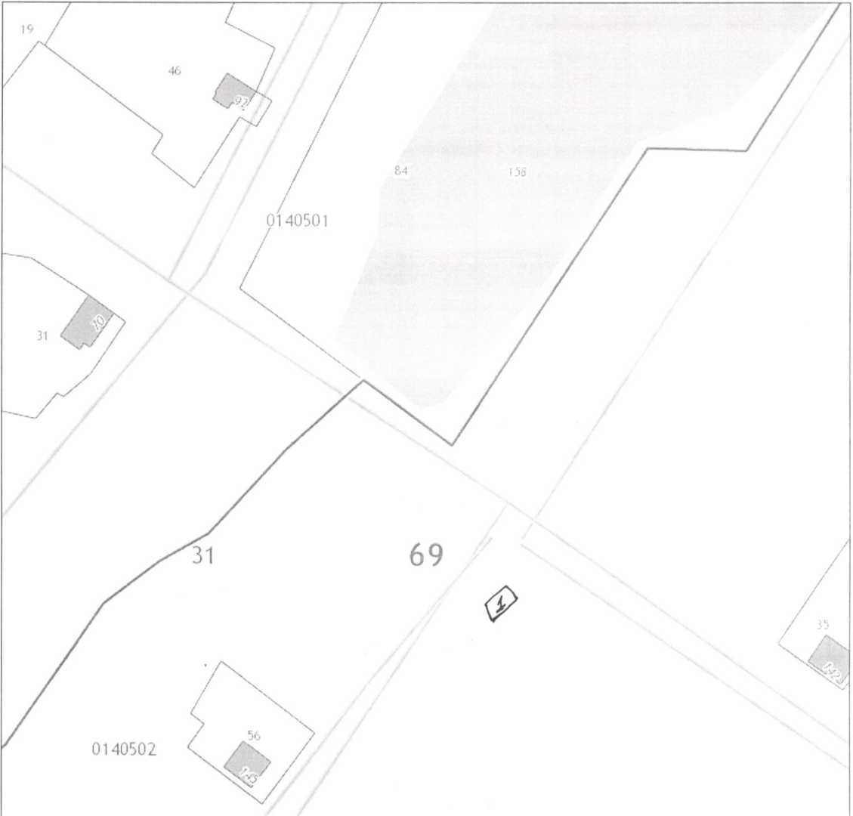

с. Козлово, ул. Культурная

1- площадка накопления ТКО

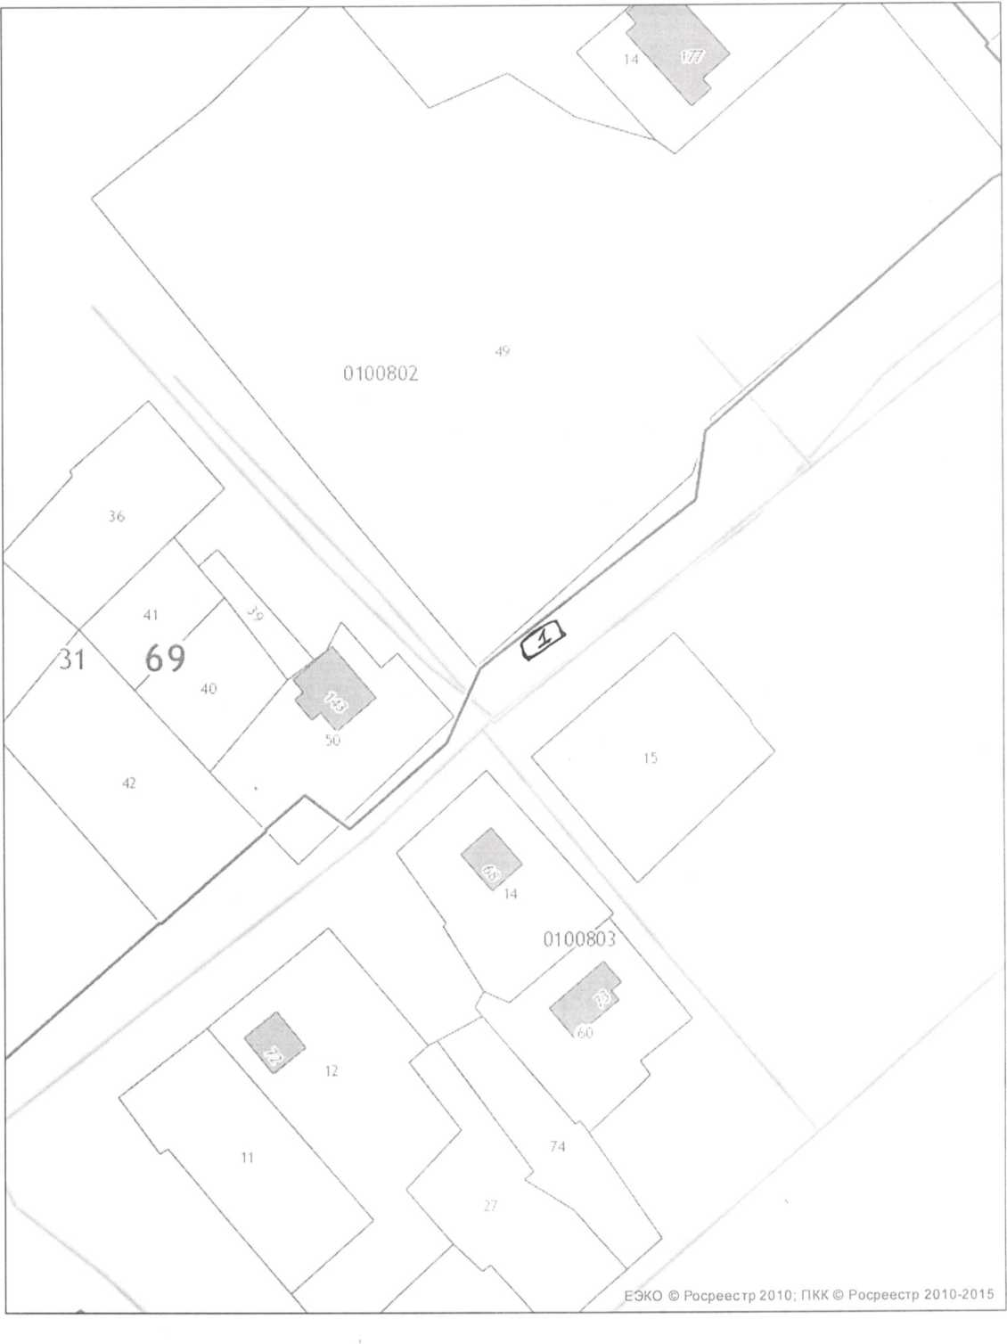

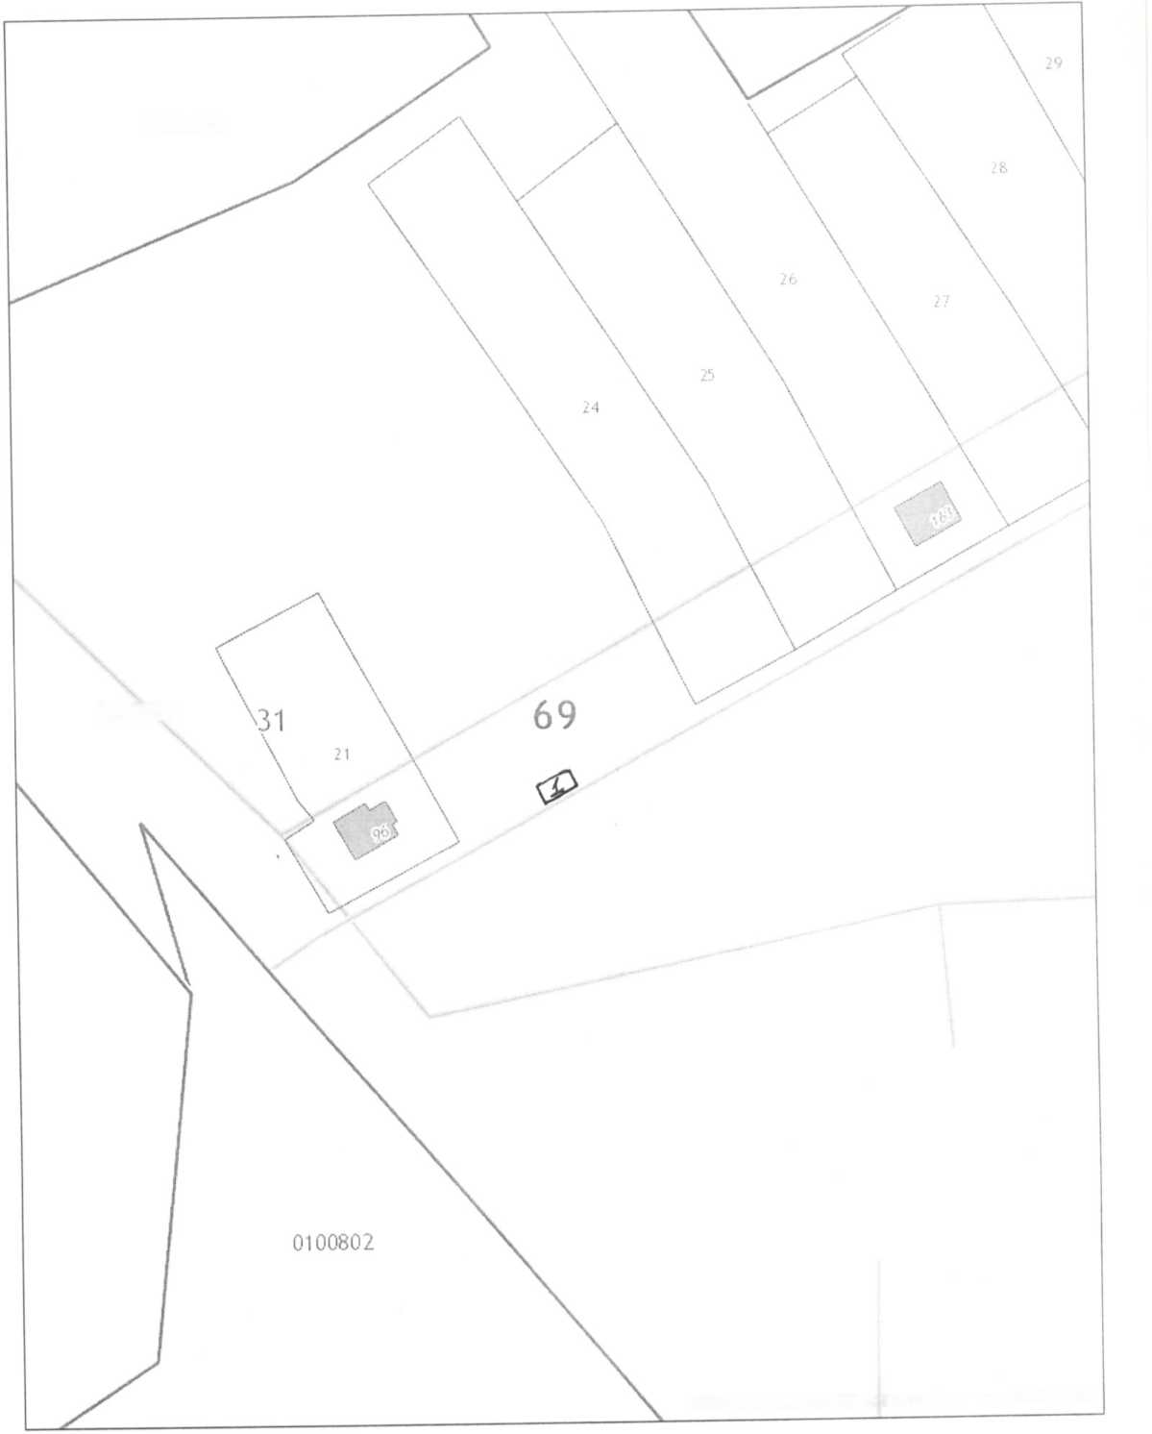с. Козлово, ул. Лесная

1- площадка накопления ТКО

с. Козлово, ул. Октябрьская

1- площадка накопления ТКО

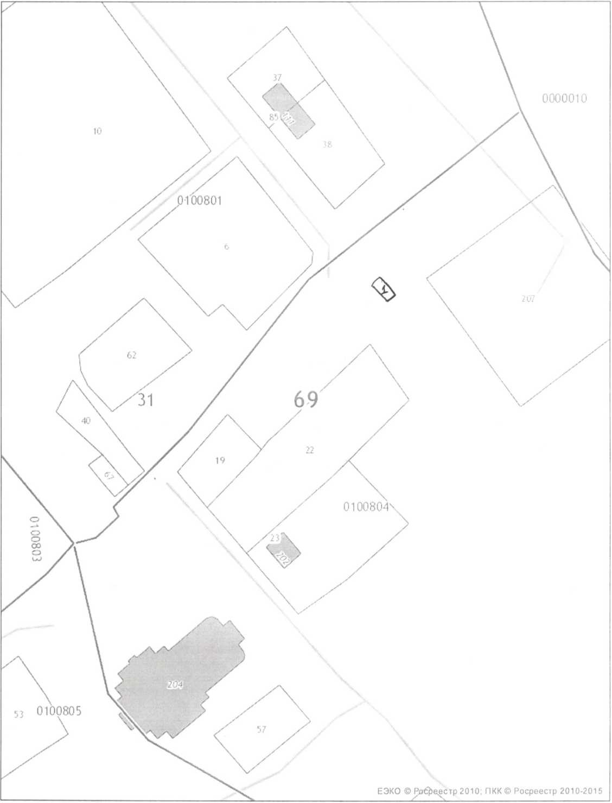

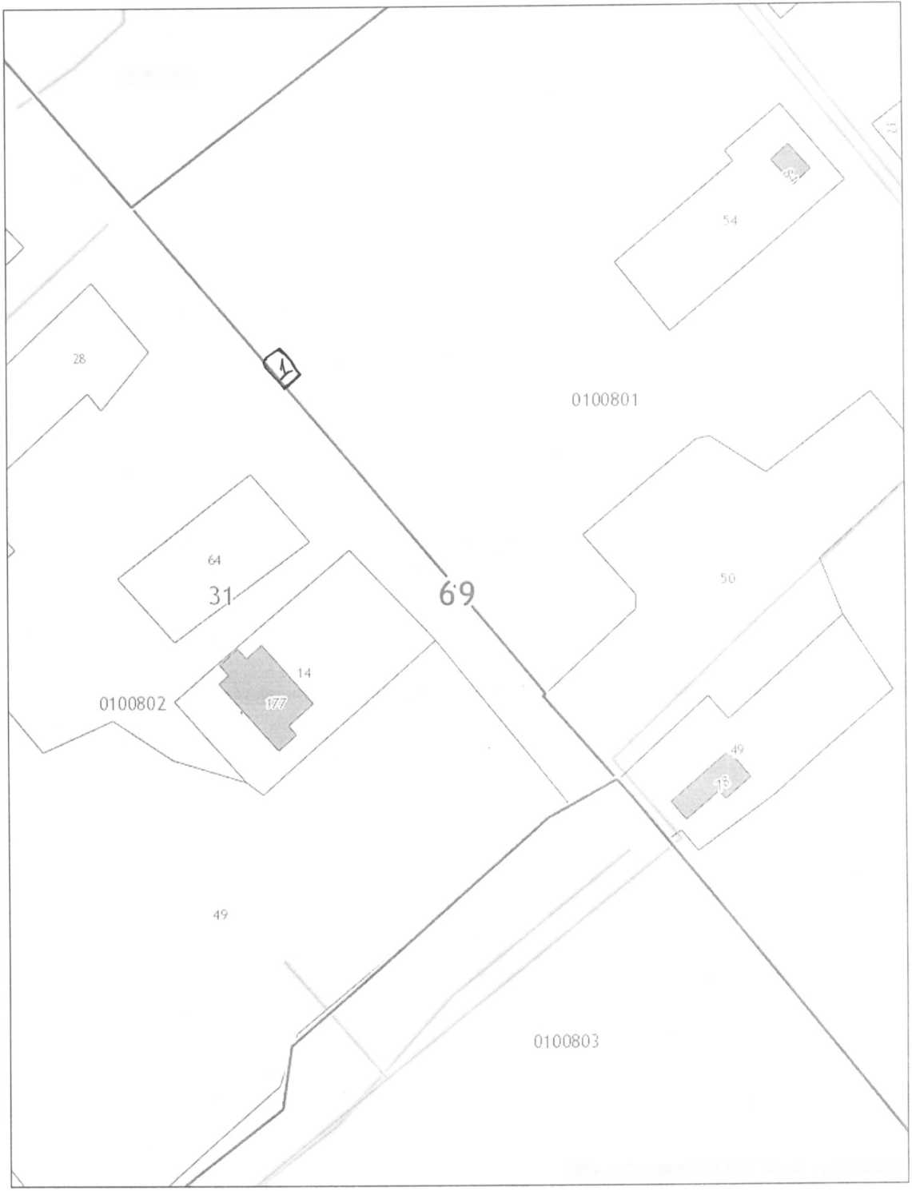с. Козлово, ул. Советская 1- площадка накопленияТКО

с. Козлово, центр 1- площадка накопления ТКО

E:\Постановление № 8\media\image21.jpeg

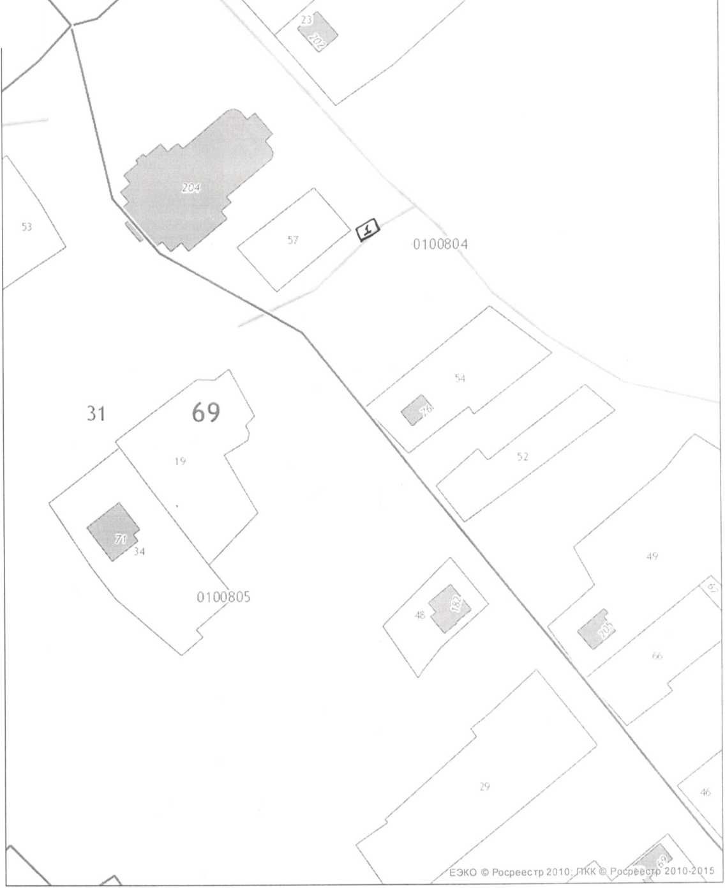

1080010

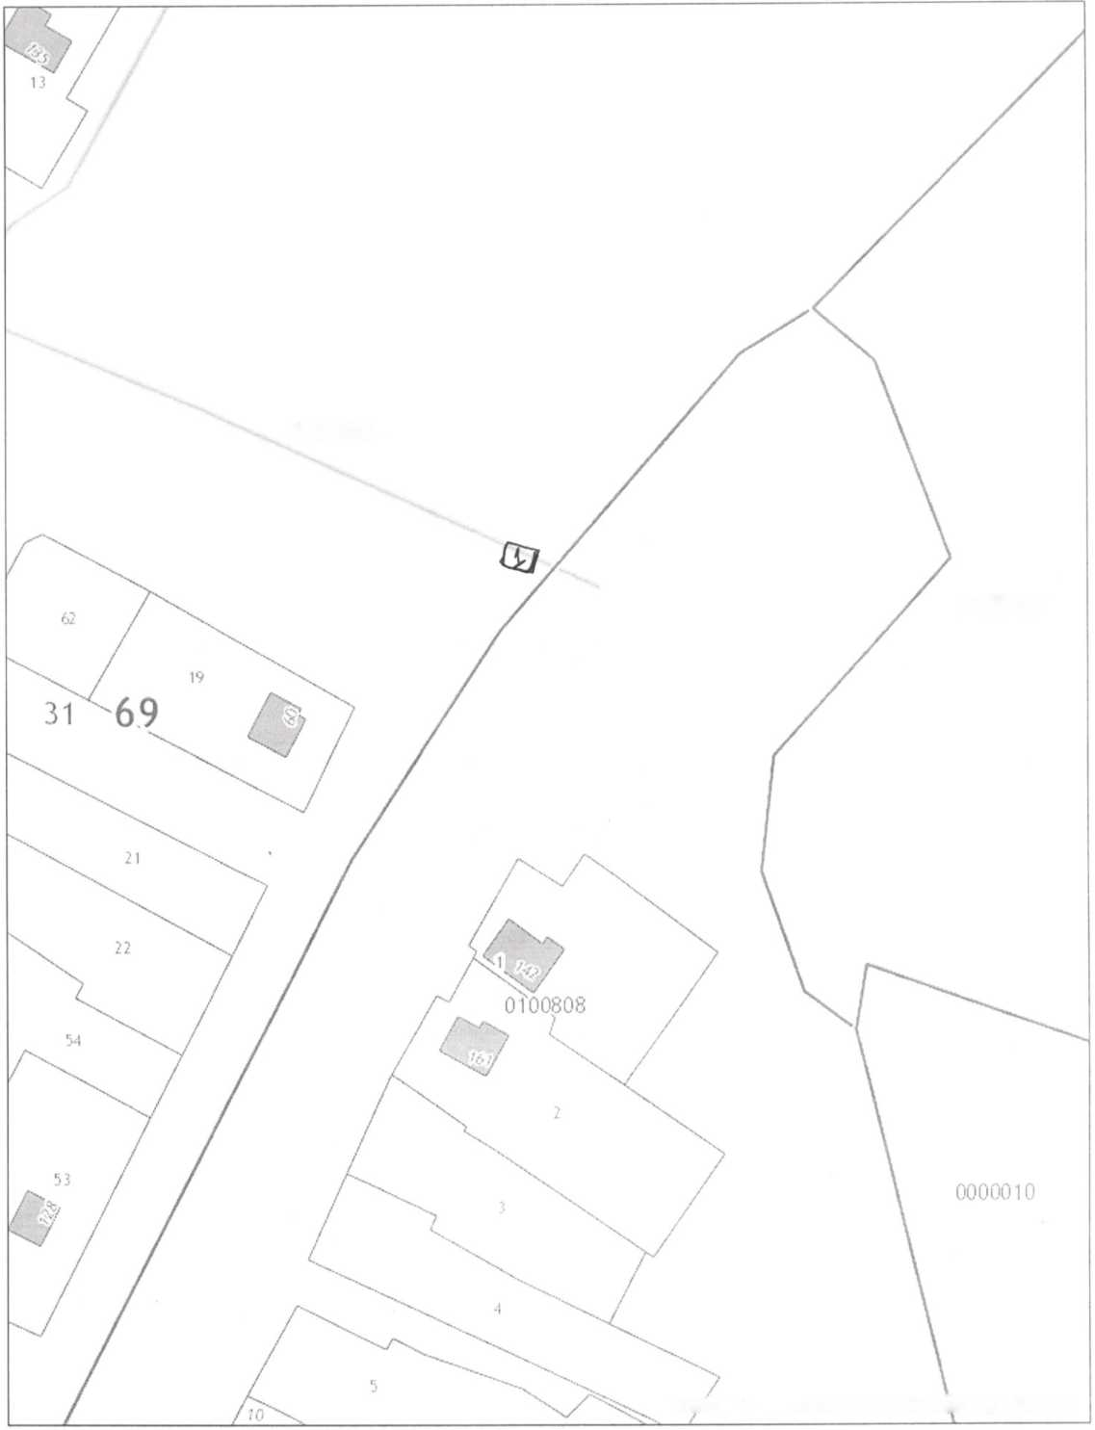с. Козлово, ул. Заречная

1- площадка накопления ТКО

0100806

с. Козлово, ул. Набережная Судомли 1- площадка накопления ТКО

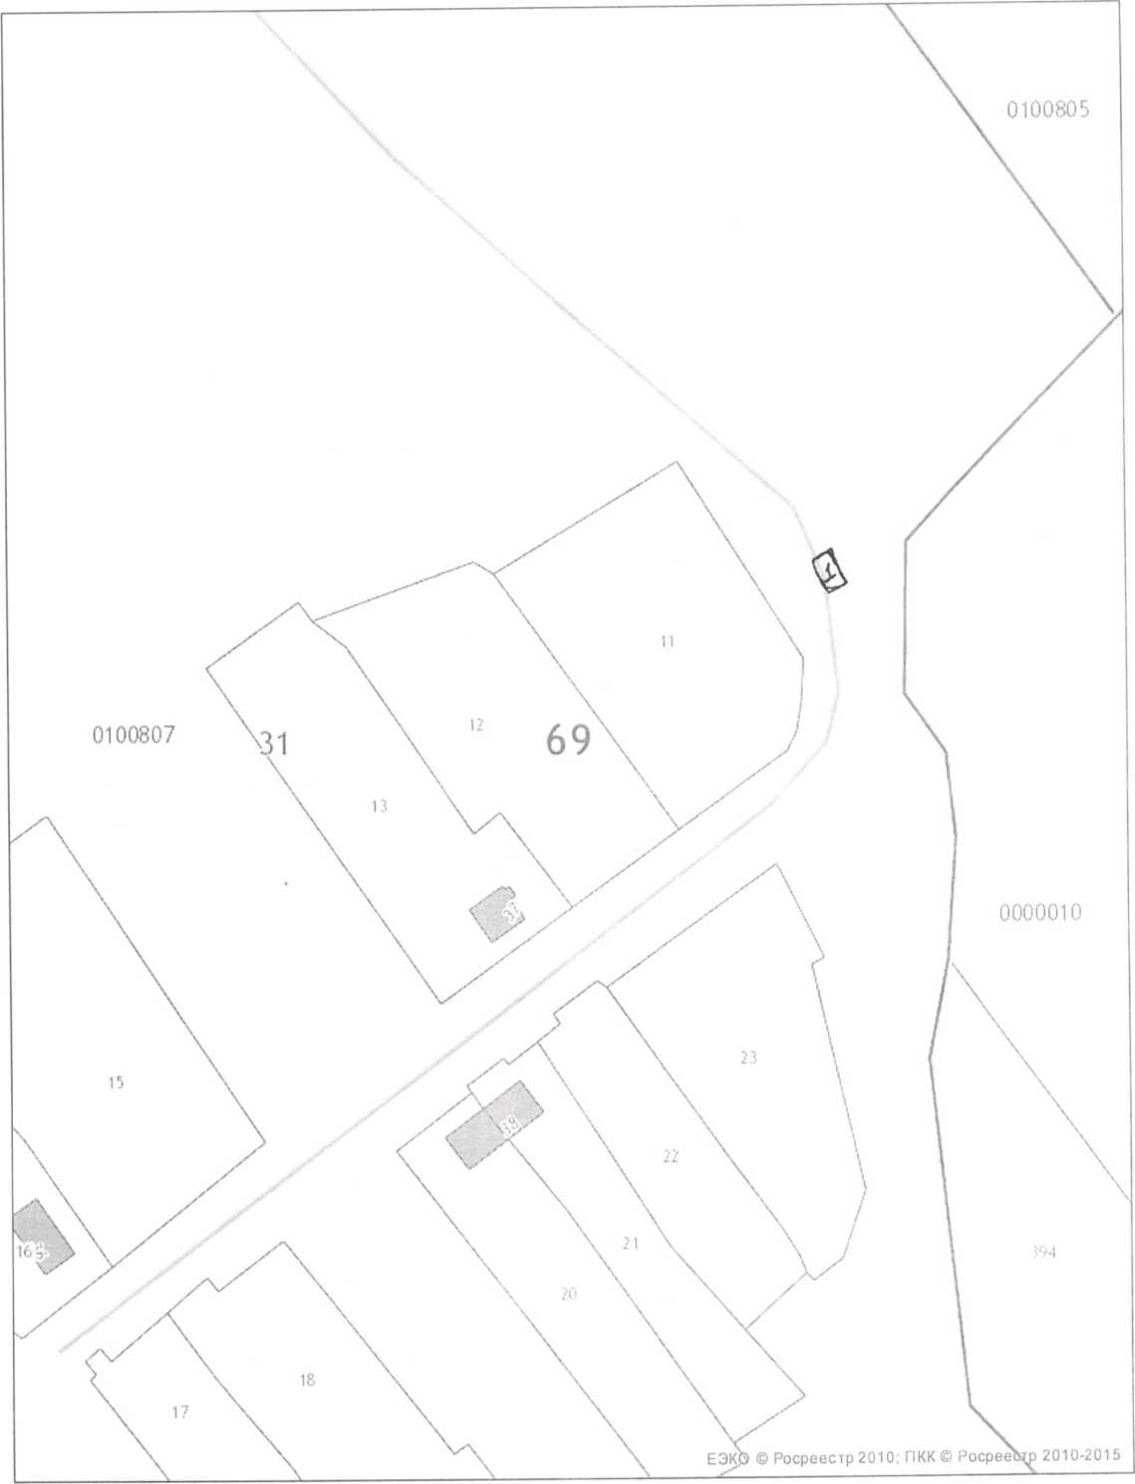

д. Пасынки 1- площадка накопления ТКО

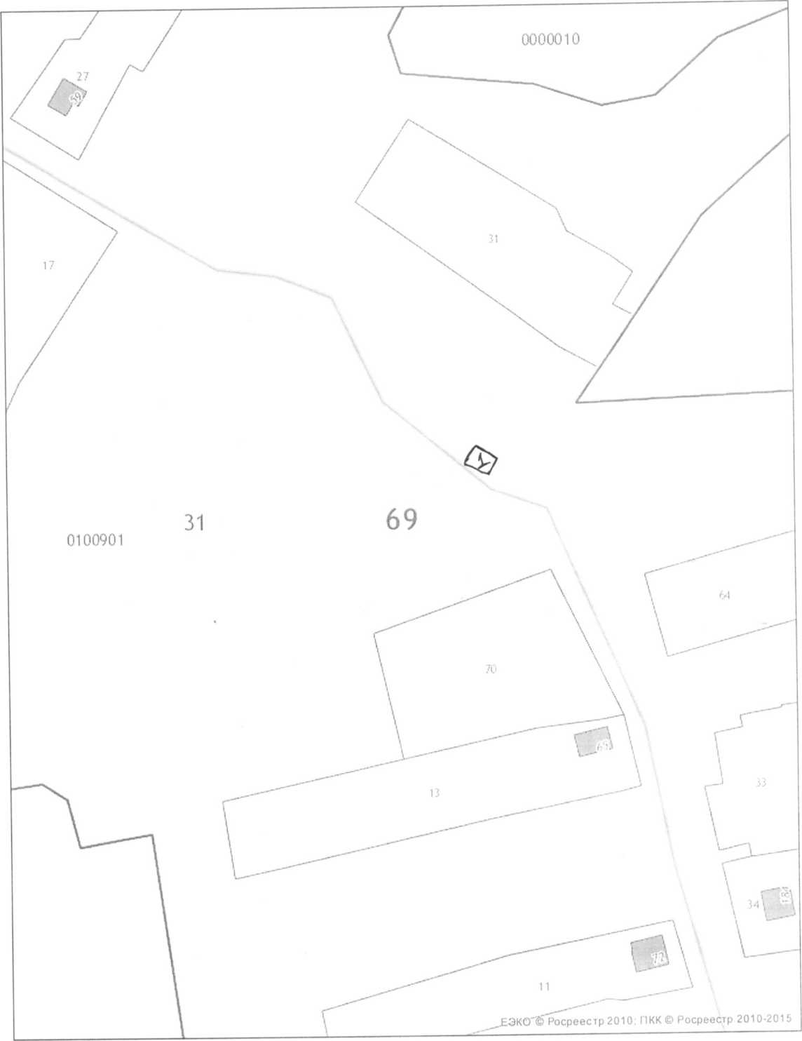

д. Пивоварово

1- площадка накопления ТКО

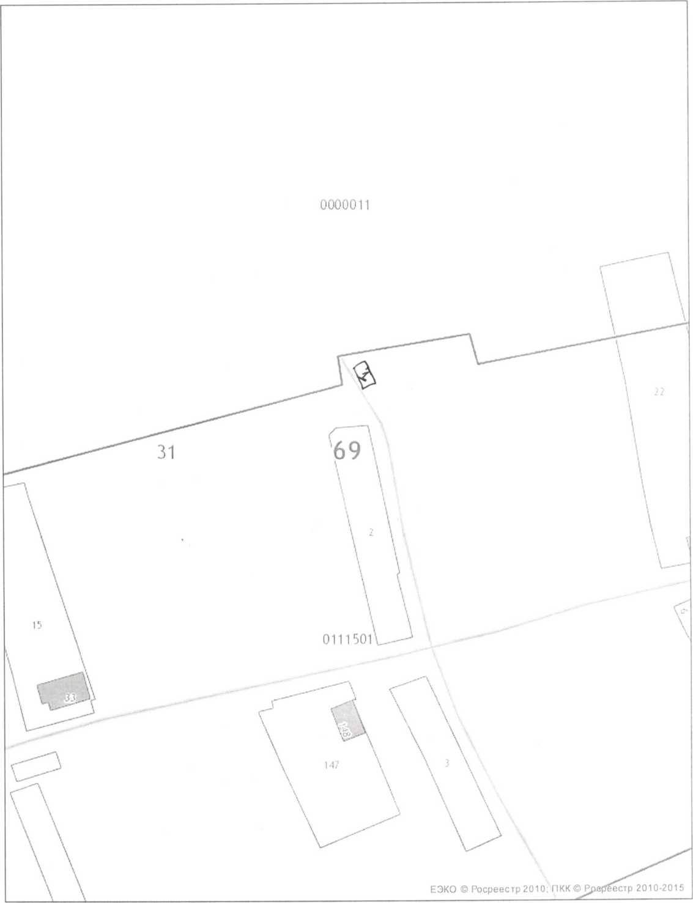

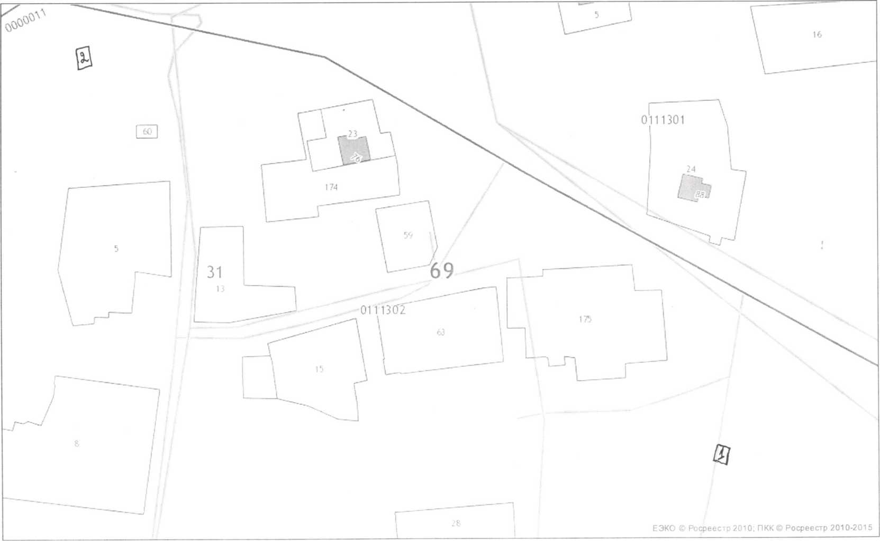

д. Ососье

1. площадка накопления ТКО

2-площадка накопления ТКО

д. Аржаное 1- площадка накопления ТКО

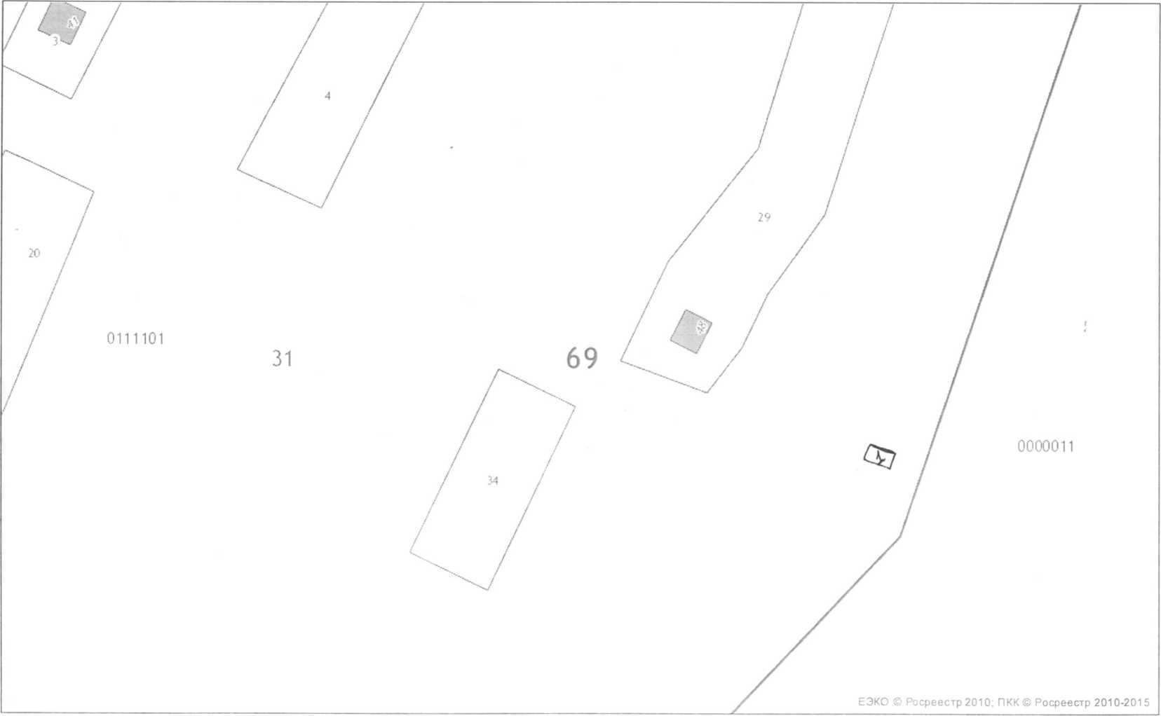

д. Ямное 1- площадка накопления ТКО

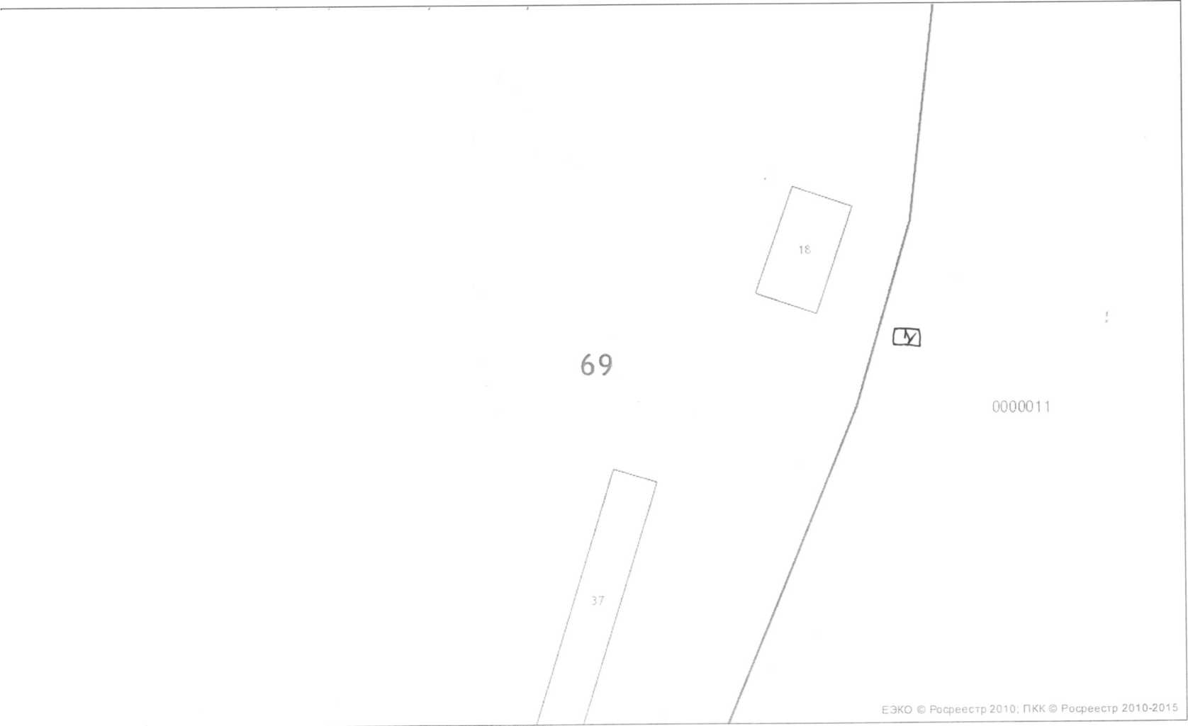

д. Тарасово

1- площадка накопления ТКО

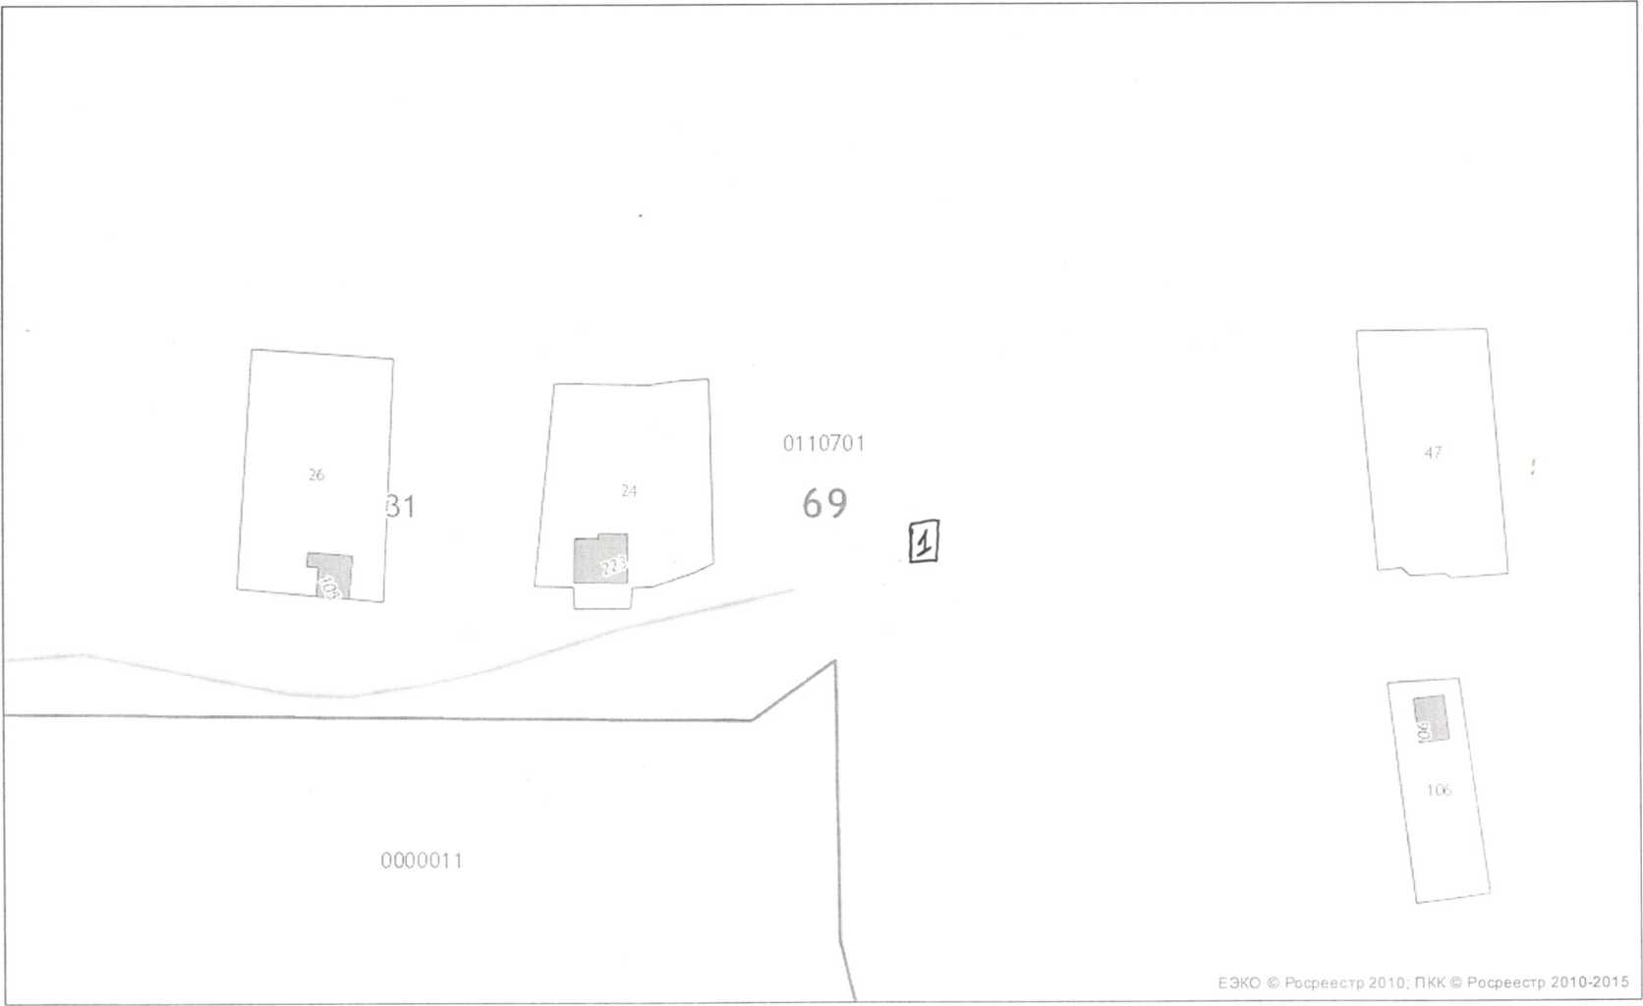

д. Бережки 1- площадка накопления ТКО

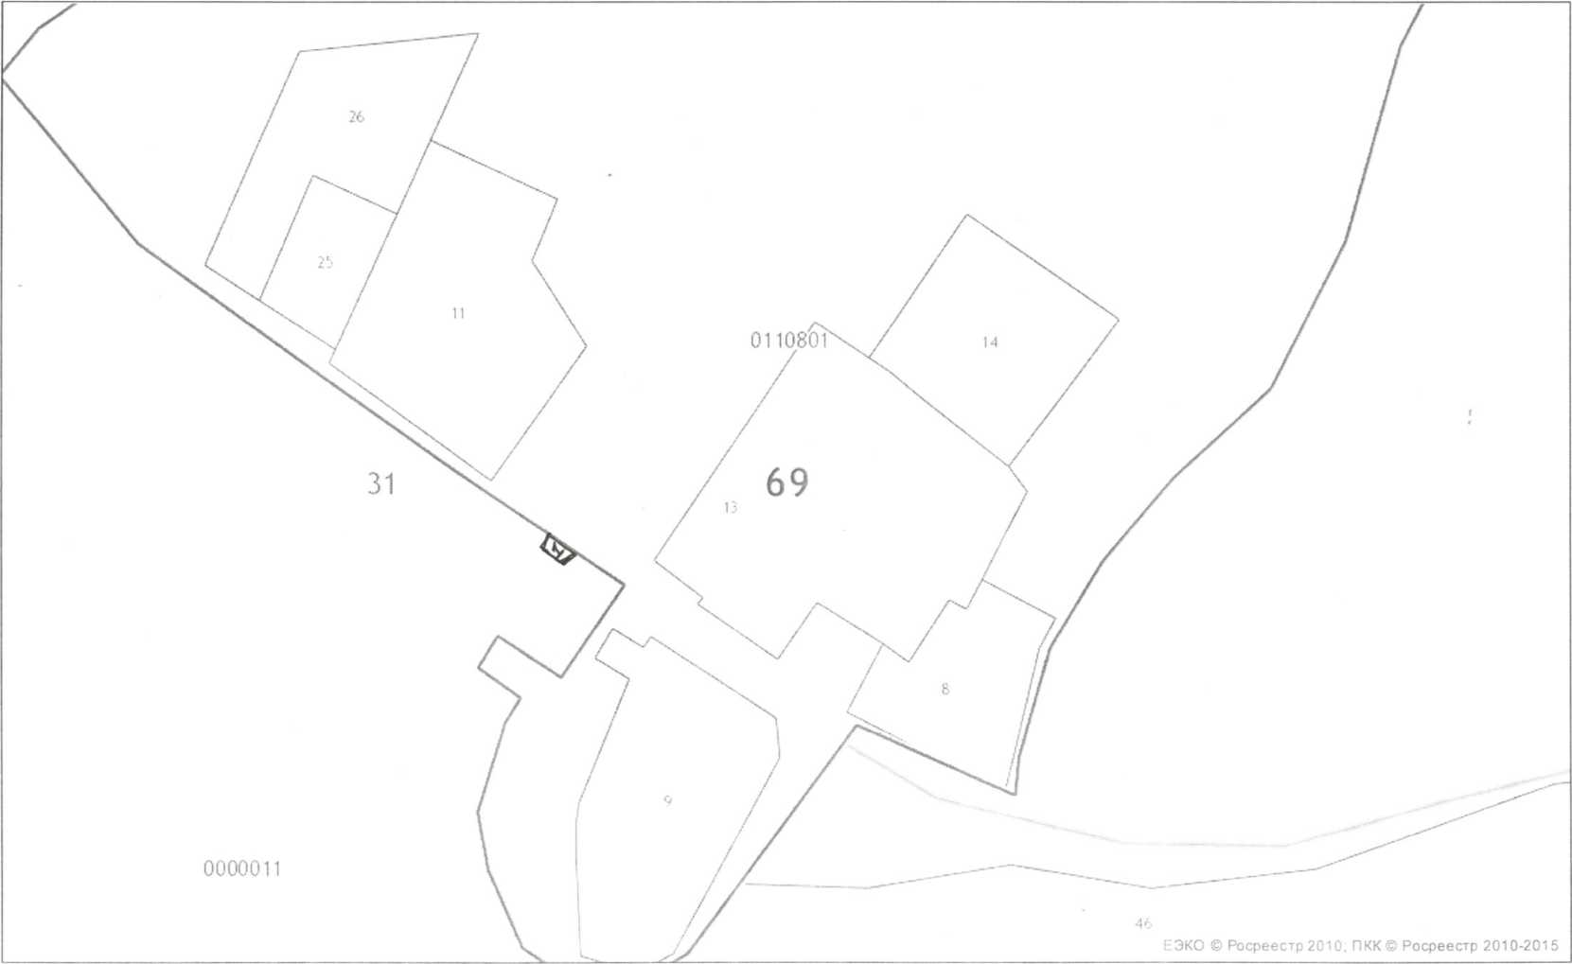

д. Костыгово 1- площадка накопления ТКО

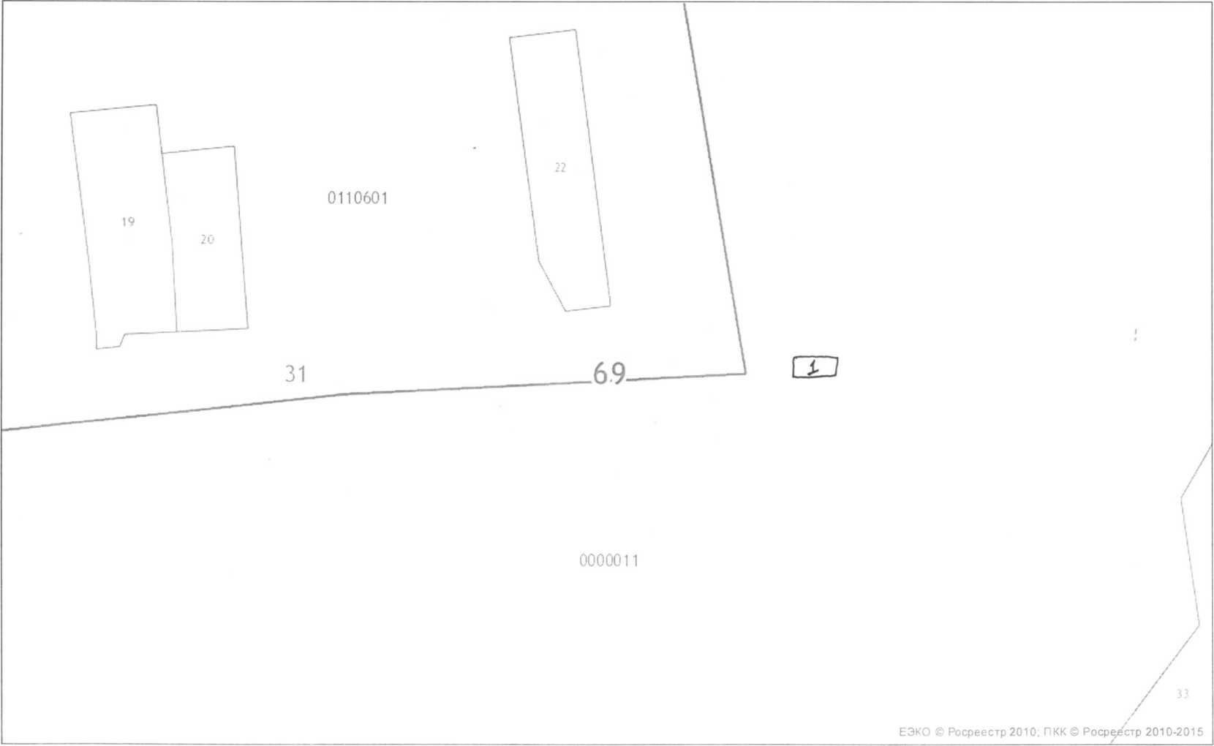

д. Медведково 1- площадка накопления ТКО

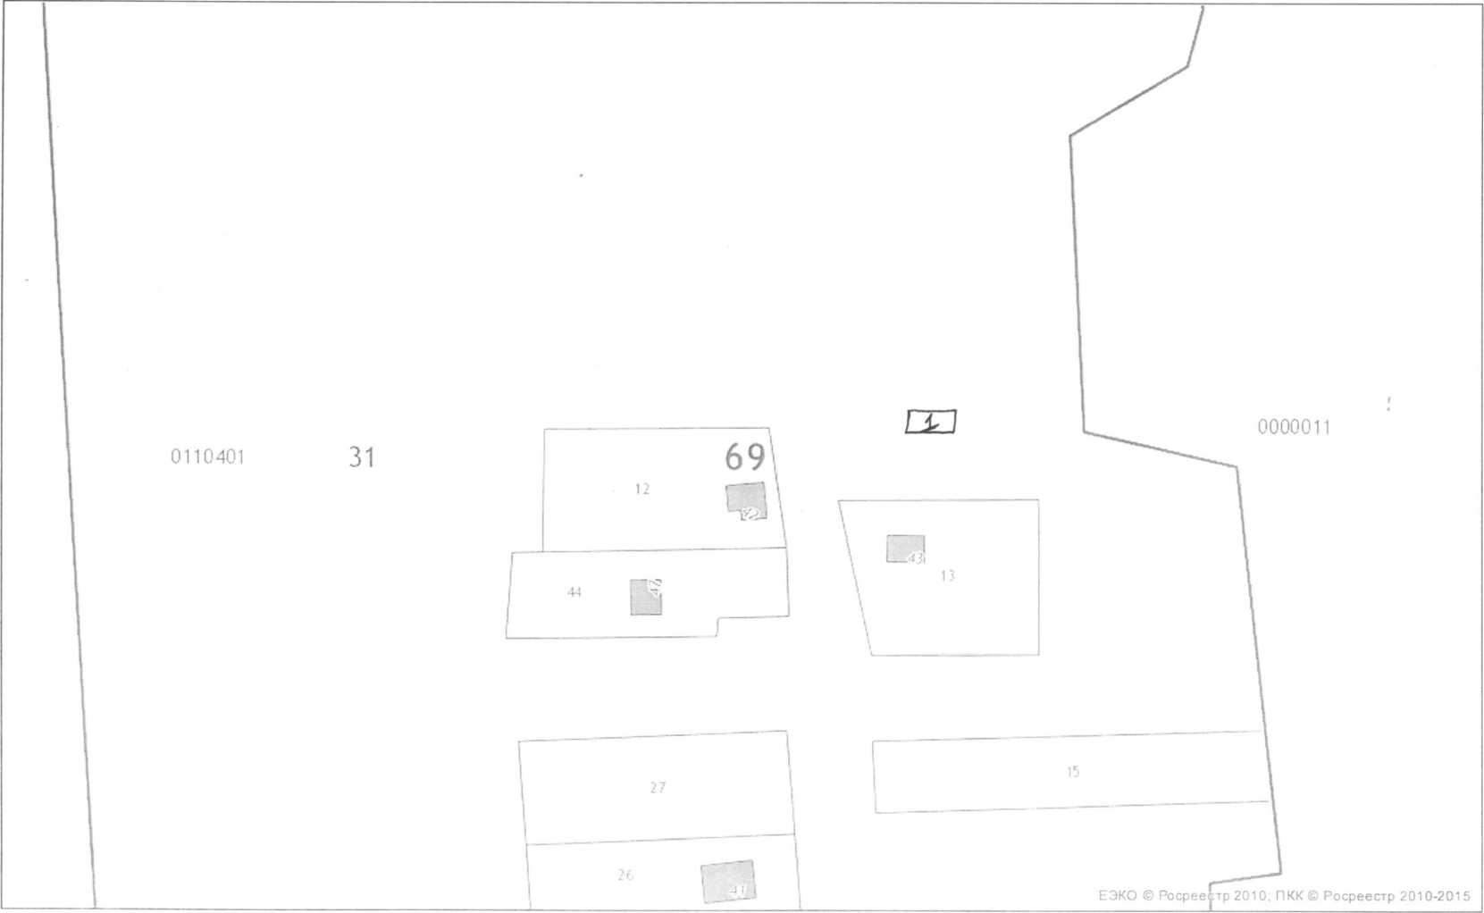

д. Пустошка

1- площадка накопления ТКО

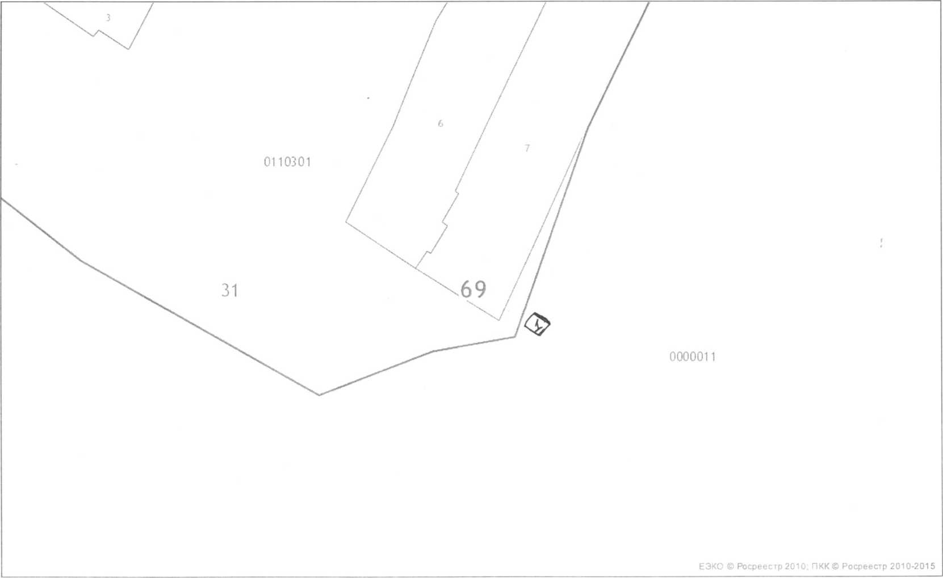

д. Грязновец 1- площадка накопления ТКО

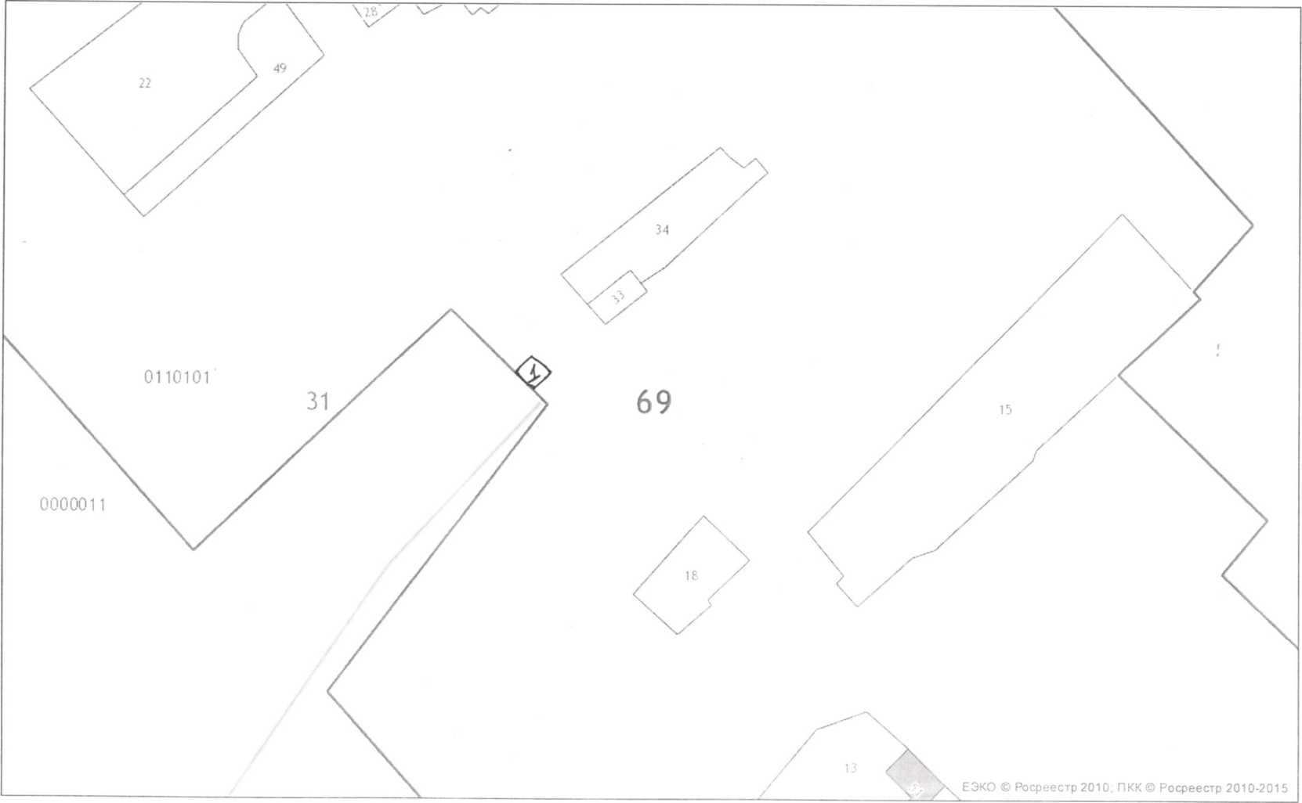

д. Малое Козлово

1- площадка накопления TKO

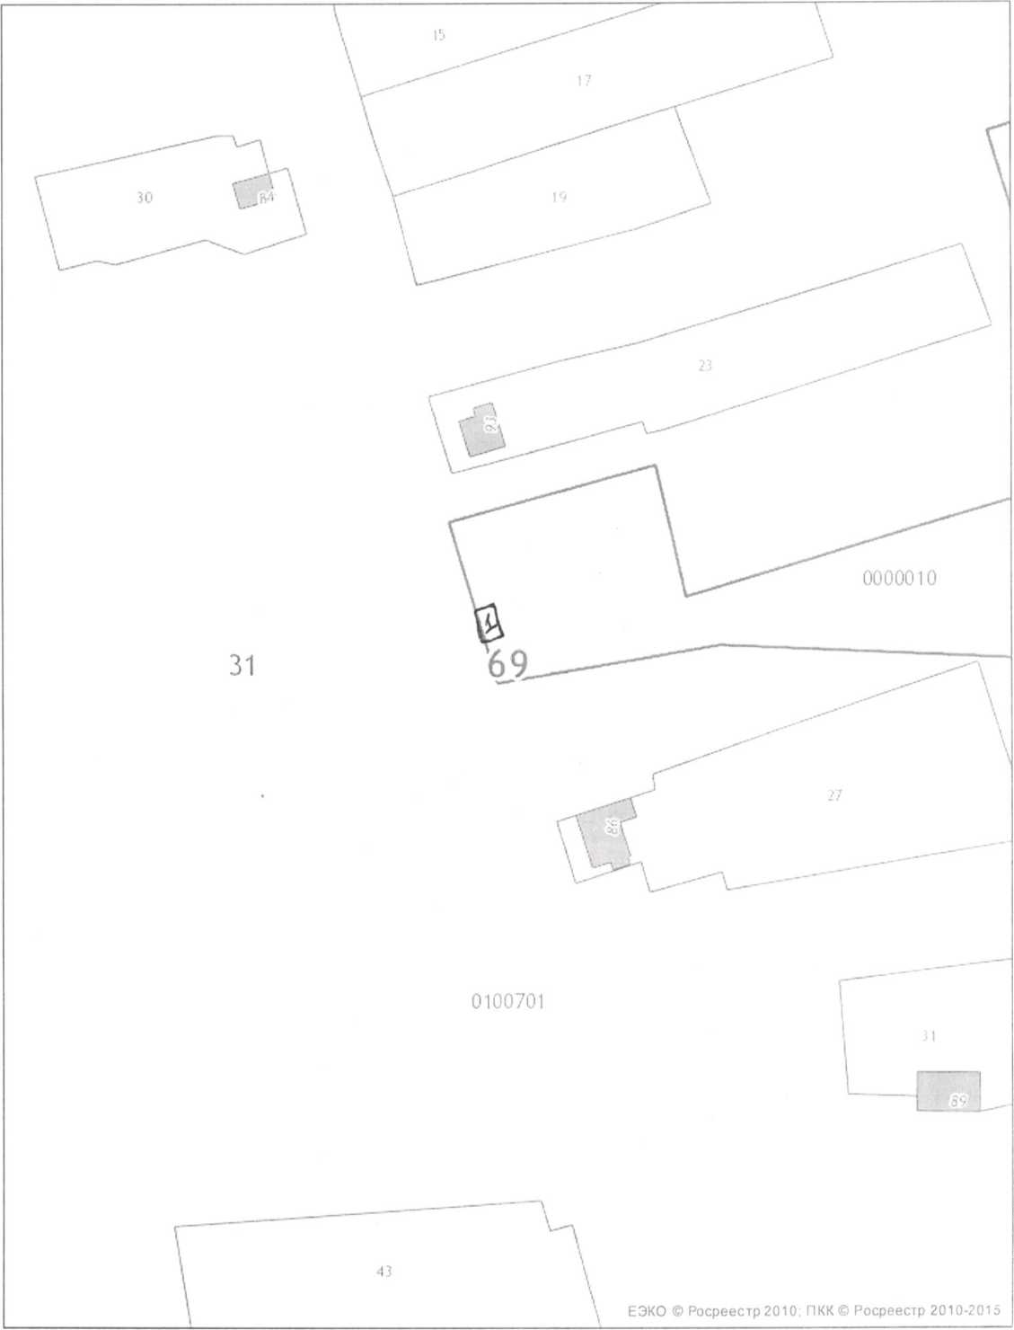

д. Горка

1- площадка накопления ТКО

